

Методические рекомендации по внедрению технологии «Веб-квест» как средства информационного поиска на уроках «Окружающего мира» в 3 классе

г. Красноярск 2021 г.

Методические рекомендации составлены в соответствии с требованиями федерального государственного образовательного стандарта начального общего образования.
Составитель: Васильева М.В., педагог-организатор КГАПОУ «КМТ имени В.П. Астафьева», образование «Преподавание в начальных классах» КГБПОУ «Красноярский педагогический колледж №1 им. М. Горького».
Методические рекомендации по организации и проведению уроков по «Окружающему миру» с применением технологии «веб-квест» как средства развития навыка информационного поиска.
Васильева М.В., Красноярск, 2021 г.
АННОТАЦИЯ
В методических рекомендациях дается обзор веб-квестов, которые способствуют развитию информационных умений. Представлены конспекты и описание уроков по «Окружающему миру» для 3-классноков, занимающихся по системе Д.Б.Эльконина-В.В.Давыдова. Веб-квесты предполагаются для использования в разделе «Земля и жизнь на ней». Квесты захватывают такие темы курса, как: «Почва»; «Полезные ископаемые»; «Горные породы»; «Ориентирование по местности»; «Материки и океаны»; «Природные зоны России»; «Символика Российской Федерации»; «Внутреннее строение земли»; «Изменчивый рельеф».
Методические материалы имели практическое применение в МАОУ «средняя школа №151» в 3 А классе, учитель – Даммер Оксана Александровна.
Данные методические рекомендации могут быть использованы учителями начальной школы при организации уроков «Окружающего мира», в качестве домашнего задания для учащихся, как средство актуализации знаний для учеников 3-4 класса, а также студентами педагогических образовательных учреждений.

СОДЕРЖАНИЕ
ГЛАВА 1. ИНФОРМАЦИОННЫЙ ПОИСК В СТРУКТУРЕ ВЕБ-КВЕСТА 4
1.1. Описание 4
1.2 Перечень интернет-ресурсов для разработки веб-квестов как средства информационного поиска на уроках «Окружающего мира» 5
1.3. Характеристика и краткое описание веб-квестов 8
ГЛАВА 2. КОНСПЕКТЫ УРОКОВ С ПРИМЕНЕНИЕМ ВЕБ-КВЕСТА КАК СРЕДСТВА ФОРМИРОВАНИЯ ИНФОРМАЦИОННОГО ПОИСКА НА УРОКАХ «ОКРУЖАЮЩЕГО МИРА» В 3 КЛАССЕ 13
Урок № 1 «Путешествие в средневековье» 13
Урок № 2 «Остров Сокровищ» 25
Урок № 3-4 «Опыты и искусство» 33
Урок 3 33
Урок 4 43
Уроки №5-6 «Вокруг света за 45 минут» 49
Урок 5 49
Урок 6 58
СПИСОК РЕСУРСОВ И ЛИТЕРАТУРЫ 64
ПРИЛОЖЕНИЕ 1.ССЫЛКИ НА РАЗРАБОТАННЫЕ ВЕБ-КВЕСТЫ 66
ССЫЛКА 1 «ИЗМЕНЧИВЫЙ РЕЛЬЕФ. LEARNIS» 66
ССЫЛКА 2 «ВНУТРЕННЕЕ УСТРОЙСТВО ЗЕМЛИ. GENIAL.LY » 66
ССЫЛКА 3 «ИЗМЕНЧИВЫЙ РЕЛЬЕФ. ПОЛЕЗНЫЕ ИСКОПАЕМЫЕ» 67
ССЫЛКА 4 «АКТУАЛИЗАЦИЯ» 68
ПРИЛОЖЕНИЕ 2. КРИТЕРИИ ОЦЕНИВАНИЯ 69
ПРИЛОЖЕНИЕ 3.ФОТООТЧЕТ 74

ГЛАВА 1. ИНФОРМАЦИОННЫЙ ПОИСК В СТРУКТУРЕ ВЕБ-КВЕСТА

1.1. Описание
Класс: 3
Вводить в уроки веб-квесты следует так же постепенно, как параллельно с этим усложнять информацию для развития поисковых способностей у учащихся. После выявления уровня развития навыка информационного поиска в классе, можно приступать к планированию шагов по внедрению веб-квестов в урочное время. Важно помнить, что веб-квест обладает сложной структурой, которую нужно обязательно подробно объяснить, инструктивно обговорить с обучающимися.
В данных методических рекомендациях собрано несколько шагов по совершенствованию навыка информационного поиска в интернет-ресурсах и печатных материалах. Здесь собраны различные сервисы, с которыми можно работать для реализации веб-технологии, а также их последовательное, наиболее удобное использование, краткая характеристика и преимущества.
Информационный поиск, как неотъемлемая часть информационной культуры, тесно связан с современными технологиями и их интеграцией в образовательном процессе. Веб-квест, в свою очередь, не может быть осуществлен без анализа и обработки информации, собранной на различных ресурсах, в предоставленных сведениях. В данной технологии задействованы различные способы поиска информации: наблюдение (видеофрагменты, опыты), работа со справочниками, с учебниками, интернет-ссылками ( в особенности: умение выполнять поиск по запросу, тематикам, ключевым словам). Таким образом, технические средства обучения не только направляют учащихся в осуществлении поиска с печатными источниками, но и организовывают самостоятельный поиск в других ресурсах.
Веб-квест применяется и для индивидуальных работ, и для групповых исследований. Предполагает работу с различной техникой: компьютером, проектором, телефонами и т.д. В данном сборнике можно найти рекомендации по использованию ИКТ при различных возможностях класса, разном техническом оснащении, имеющемся оборудовании на момент планирования и организации. В современном мире владение информационным поиском в интернет-пространстве – новая ступень по развитию универсальных учебных действий, способствующая и достижению запланированных результатов, и мотивационной составляющей учебного процесса.

1.2 Перечень интернет-ресурсов для разработки веб-квестов как средства информационного поиска на уроках «Окружающего мира»
Далеко не все сайты в интернет-пространстве оперируют проверенными данными. Использование достоверных источников, способствующих получению знаний в соответствии с образовательной программой школы, представляется для учителя нелегкой задачей. В данных рекомендациях освещаются интернет-ресурсы, которые можно безопасно использовать при организации самостоятельного поиска у обучающихся, а также для составления образовательных веб-квестов.
Ссылки на данные ресурсы представлены в списке ресурсов и литературы.
Ресурсы для разработки и создания веб-квестов:
- Learnis – интернет-сервис для создания викторин, веб-квестов и других интерактивных игр. Для ознакомления учащихся со стуктурой веб-квеста функции Learnis предоставляют такие возможности, как использование звуковых дорожек в квесте, информационных изображений и текстов, а также QR-кодов для перехода на информационный сайт. Данный сервис подходит для быстрого создания квест-игры и её внедрения в качестве дополнения к уроку, либо как средство ознакомления с технологией «веб-квест», её структурой. Из недостатков: ограниченные возможности функционала. (ССЫЛКА https://www.learnis.ru )
- Genially – сервис, собирающий большой функционал для разработки дидактических игр, презентаций, активных ссылок. В качестве пространства для создания веб-квеста можно выбирать мультимедийную презентацию, либо интерактивное изображение. В обоих случаях имеется ряд возможностей, способствующих активному информационному поиску: вставление изображений, видеофрагментов, ссылок, переход на следующий слайд с новыми данными. Сервис отличается удобным интерфейсом и легкостью в доступе. Сайт также может использоваться для быстрой работы на уроке, легко подстраивается под дисплей телефона. Из недостатков: отсутствие русского языка интерфейса, но присутствует при вводе данных. (ССЫЛКА https://app.genial.ly )
- Learningapps – платформа для создания дидактических игр. В структуре квеста может использоваться в качестве апробирования полученных данных, проверки усвоения материала. Из недостатков: не служит платформой для разработки квеста. (ССЫЛКА https://learningapps.org )
- QR Coder.ru – платформа для кодировки сайтов, используемых в квесте. Изображение, в котором закодирован сайт, можно использовать для организации работы через мобильное устройство на уроке. (ССЫЛКА: http://qrcoder.ru )
- Online Test Pad – сервис для создания различных тестовых заданий с автоматическим подсчетом данных, имеется возможность мгновенного оценивания работы. Можно использовать в качестве проверки усвоения материала, прикрепления разработанного продукта по итогам поисковой работы. Большой выбор типологии заданий, возможность предоставления сертификатов по итогу прохождения (как мотивационная сторона). Недостатки: сервесные ошибки при подсчете, вставляемые ссылки не активны. (ССЫЛКА https://onlinetestpad.com )
- Google Forms – платформа для создания опросов. Мгновенный подсчет данных. Из недостатков: может требовать регистрации, занимает память хранилища, узкий функционал по сравнению с Online Test Pad. (ССЫЛКА https://www.google.ru/forms/about/ )
- Конструкторы сайтов:
- Wix.com. – бесплатный конструктор на русском языке. Имеется возможность создания сайтов с применением видеофрагментов, аудиодорожек, активных ссылок. (ССЫЛКА https://ru.wix.com/freesitebuilder/stun-crt-al-seo?utm_source=yandex&utm_medium=cpc&utm_campaign=yx_wix_russian_May18%5eWix.com&experiment_id=Wix%20com%5e13098239143%5e5680556076%5e1%5epremium&yclid=2862254571890981039 )
- Google Sites – сервис от Google, упрощенный конструктор создания сайтов. Из недостатков: занимает память хранилища. (ССЫЛКА https://workspace.google.com/intl/ru/products/sites )
Образовательные ресурсы:
- ПостНаука – информационный сайт на различные темы. Имеются видеофрагменты для детского ознакомления. (ССЫЛКА https://postnauka.ru/ )
- Природа Мира – сайт-путеводитель по миру природы. Разнообразные тематические материалы обо всех явлениях флоры и фауны. (ССЫЛКА https://natworld.info )
- Тhedifference.ru – сайт, сравнивающий между собой все возможные объекты земли. (ССЫЛКА https://thedifference.ru )
- ИнфоУрок – сервис для учителей, имеющий широкую педагогическую копилку с различными презентациями, конспектами, проектами и другими документами. (ССЫЛКА https://infourok.ru )
- Дети и Наука – сайт системного образования для детей и родителей, где наглядно разбираются темы школьной программы. (ССЫЛКА https://childrenscience.ru/courses/ )
- Шишкина школа – детский, образовательный youtube – канал с элементами кукольного театра. (ССЫЛКА https://www.youtube.com/user/ShishkinaShkola/video )
- Якласс – сервер с полезными материалами для детей, родителей и педагогов. Имеют систему автоматической проверки домашних работ, тематическую библиотеку по материалам школьной программы начального образования и среднего звена. (ССЫЛКА https://www.yaklass.ru )
- ИнтернетУрок - библиотека видеуроков по темам школьной программы, а также текстовой информации в краткой форме с наглядным пособием. (ССЫЛКА https://interneturok.ru )
- Nsportal.ru - сервис для учителей, имеющий широкую педагогическую копилку с различными презентациями, конспектами, проектами и другими документами. (ССЫЛКА https://nsportal.ru )
- Znanio.ru – копилка педагогических проектов и другой документации с широким арсеналом информации для начальной школы. (ССЫЛКА https://znanio.ru )
- 100urokov.ru – сервис для детей, родителей и педагогов с бесплатными материалами по различным разделам и темам образовательных программ. (ССЫЛКА https://100urokov.ru)

1.3. Характеристика и краткое описание веб-квестов
В квесте продуман следующий план групповой работы: осуществление информационного поиска каждым участником группы самостоятельно таким образом, чтобы в итоге вся группа достигла цели своей роли и создала общий продукт. Объединение данных работает на умение выполнять поиск извне при помощи наблюдения. Поэтому в веб-квесте запланировано групповое обсуждение работ других ролей по критериям, уже известным всем участникам веб-квеста. Так рефлексия эффективно сказывается на усвоении полученных знаний не только путем осуществления самостоятельного поиска, но и сравнения данных с другими, многопланового анализа.

Разберем подробно ход проведения уроков по каждому пункту:
- Первый веб-квест был разработан с использование интернет-сервера Learnis, созданного для внедрения в образовательное пространство дидактических игр, которые можно провести в качестве дополнения к уроку. В классе учащиеся не используют телефоны во время урока, поэтому установка на работу с информационными ресурсами через мобильное устройство должна начинаться с постепенного включения ИКТ в урочную деятельность. В данном квесте телефоны используются в качестве чтения QR-кодов и их анализа.
Деятельность веб-квеста начинается с легенды и распределения ролей. По легенде учащиеся становятся жителями средневековья. Каждый из них выдающейся деятель, который стоит на пути открытия выдающегося знания. Но случилось так, что все они заперты в комнате, выход из которой нужно найти путем решения квеста. В комнате участники делятся на две роли: геологи (изучают процесс становления рельефа, разрушение пород) и картографы (изучают обозначение рельефа и виды). Всего 6 групп: 3 группы картографов и 3 группы геологов. Учащиеся вместе с учителем отыскивают в комнате задания, ответы на которые помогут выбраться из комнаты. Когда команда получает задание, они берут соответствующую инструкцию с заданием на столе, команда с другой ролью тем временем отгадывает следующую загадку и приступает к свою заданию. Когда первое задание решено, все снова ищут ответы на загадки и новое задание. Внутри групп фиксируются ответы на задания в виде пароля и пояснений. В конце квеста все учащиеся, в соответствии с написанными на доске критериями, озвучивают свои суждения по решеным заданиям. Каждая команда, в соответствии с ролью, представляет ответы на задания, рассуждая, почему именно так оно было выполнено. Другие команды этой роли относятся к ответу, добавляют свои суждения в ходе дискуссии. Все команды вместе проставляют баллы за выполнение задания и дополняют свои «пароли», чтобы выбраться из комнаты.
Таким образом, использование сервера Learnis способствует обучению учащихся структуре, свойственной для технологии «Веб-квест», служит ситуацией успеха, в который учащиеся выполняют поиск в печатных источниках, а также обучает основам информационного поиска в интернете посредством внедрения QR-кодов в игру.
- Второй веб-квест разрабатывался на платформе Genially. Здесь задачи для учащихся усложняются: в квест внедряются видеофрагменты, дидактические игры (использование Learningapps) и полная самостоятельность поисковой деятельности. В этом квесте учащиеся выполняют поиск, используя телефон. Учитель только консультирует и контролирует процесс.
Легенда гласит, что участники квеста оказываются на необитаемой острове. Их цель – найти сокровища, изучив внутреннее строение земли. Роли: Жители острова (изучают процесс извержения вулканов) и Ученые (изучают процесс движения литосферных плит).
Ключевым в данном квесте является заполнение кластера на основе полученных знаний. Теперь обучающиеся должны выделять существенные знания, параллельно отвечая на поставленные вопросы в квесте. По итогу на компьютере ученики создают общий кластер: каждая команда записывает одно понятие в лепесток и затем представляет его, согласно оговоренным критериям. По ходу представления командой своего лепестка (в соответствии с ролью), другие команды дополняют свои кластеры, обозначая новые знания.
- Третий и четвертый уроки выполняются в три шага. По легенде участники оказываются на научно-художественной выставке и теперь им предстоит самим принять в ней участие. Создан специальный сайт с использованием конструктора Wix.com. На выбор дается две роли: ученые (проводят опыты на основе полученных данных) и творцы ( конструируют модель рельефа). На сайте также представлены дополнительные задания на закрепления темы «Полезные ископаемые». Данный квест может быть сокращен: вместо домашнего задания применение полноценного урока с элементами краткого инструктажа.
- Первый шаг: урок-инструктаж по выполнению работы. Данный квест разработан с целью осуществления его в качестве домашней работы. Поэтому важно дать четкие инструкции по новому объему, который стоит перед учениками. Урок запланирован в качестве знакомства с ИКТ с элементами применения знаний из курса «Окружающего мира». Но упор делается именно на развитии навыка работы с ИКТ и поискового умения. В инструктаж входит обзор: страниц квеста и их значения, краткого пояснения ролей, документа Word и работы с ним, критериев, цели и плана работы, поиска по ключевым слова и запросу.
- Второй шаг: самостоятельная деятельность учащихся при выполнении домашней работы. Ученики имеют контакты учителя для обращения за помощью, объяснения.
- Третий шаг: урок по представлению результатов информационного поиска. Домашняя работа включает в себя выдвижение гипотез и конструирование моделей. Учитель перед уроком собирает итоги домашней работы в галерее. На представлении учащиеся демонстрируют свои работы и поясняют их. Остальные оценивают со стороны своей роли и по критериям.
- Пятый и шестой уроки проходят в два шага. На них демонстрируется умение учащихся актуализировать знания путем осуществления поиска во всех имеющихся ресурсах, используя уже освоенные навыки информационного поиска. Сайт также создан с использованием конструктора Wix.com.
По легенде учащиеся собираются посетить научную конференцию, где будут демонстрировать свои знания. Всего предлагается 6 ролей. 3 роли (путешественники, патриоты и следопыты) работают за компьютерами, создавая интерактивную игру по своей теме в конструкторе Learningapps. 3 другие роли (ученые, садоводы и геологи) создают тематический плакат, в котором освещают свою тему, используя данные из информационных ресурсов, и работают на телефонах. На следующем уроке ученики могут смениться ролью если работа проходила быстро на прошлом уроке. И те, кто был за компьютерами, берут телефоны и создают плакат по своей теме, а те, кто выполнял работу за телефонами – садятся за компьютер. Таким образом, удастся осветить тему с нескольких сторон. Но следует учитывать темп работы, общая рефлексия не менее важна, чем сам процесс поиска. Поэтому структура этого квеста индивидуальна. Мы же использовали следующую технологию:
- Первый шаг: Учащиеся получают роли путем жеребьевки и слушают инструктаж по работе с конструктором Learningapps и способу загрузки данных (фотографий) на сайт. После чего осуществляют самостоятельную деятельность, отвечают на вопросы и разрабатывают продукт для представления. Учитель только консультирует учеников и контролирует процесс.
- Второй шаг: урок представления результатов, оценка работ по критериям. По ходу представления ученики фиксируют важные термины в справочник-тетрадь и оценивают выступающих по критериям.
Таким образом, посредством внедрения в уроки «Окружающего мира» технологии «Веб-квест», удалось осуществить разноплановый информационный поиск и включить в деятельность всех учащихся. При использовании веб-квестов ученики следовали структуре, которая позволяет развивать универсальные учебные действия, связанные с поисковой деятельностью, а также действия рефлексии, умение осуществлять взаимооценивание и выполнять осознанный, самостоятельный поиск необходимых данных для достижения цели.

ГЛАВА 2. КОНСПЕКТЫ УРОКОВ С ПРИМЕНЕНИЕМ ВЕБ-КВЕСТА КАК СРЕДСТВА ФОРМИРОВАНИЯ ИНФОРМАЦИОННОГО ПОИСКА НА УРОКАХ «ОКРУЖАЮЩЕГО МИРА» В 3 КЛАССЕ

Урок № 1 «Путешествие в средневековье»
Тема урока: Изменчивый рельеф.
Тип урока: открытие нового знания.
Цель урока: формирование представлений о рельефе земли.
Планируемые предметные результаты:
- называют причину изменчивости рельефа.
- дают определение слову «рельеф».
- определяют особенности рельефа на физической карте России.
Планируемые метапредметные результаты:
Познавательные:
- ориентируются в своей системе знаний;
- осуществляют информационный поиск для решения разнообразных задач (в том числе в готовых электронных информационных ресурсах);
- работать с информацией, представленной в разных знаковых формах (схемы, таблицы, картосхемы, разрезы, диаграммы и пр.)
Регулятивные:
- осуществляют целеполагание;
- осуществляют действие рефлексии;
- осуществляют действия контроля и взаимоконтроля.
Коммуникативные:
- принимают активное участие в групповой и парной работах;
- дают совместно с учителем оценку своей деятельности на уроке и деятельности других учеников;
Планируемые личностные результаты:
- испытывают устойчивый интерес к учебной деятельности.
- осознают чувство любви к родной стране и своей малой Родине (городу, селу, региону), выражающееся в интересе к ее природе, культуре, народам и желании участвовать в общих делах и событиях.
Оборудование урока: презентация, раздаточный материал, проектор, компьютеры, телефоны, платформа learnis (Ссылка на веб-квест Приложение 2, ссылка 1 «Изменчивый рельеф. Learnis ).
этап урока  отводимое время | методы обучения | формы взаимодействия |  | деятельность учителя и формулировки заданий;  варианты детских ответов |  | планируемые результаты | планируемые способы оценивания
Орг. Момент  (1 минута) | словесный | фронтальная |  | У: Здравствуйте, ребята! Приготовьтесь к уроку окружающего мира, сегодня нас ждет интересная работа! В течении урока вы отвечаете на вопросы и ставите + себе на листочек за правильный ответ, чтобы получить оценку. |  | Личностные:  - испытывают устойчивый интерес к учебной деятельности. | Словесная похвала
Актуализация знаний  (3 минуты) | Словесный (беседа) | фронтальная |  | У: Давайте вспомним, что вы делали на прошлом уроке. Чем занимались, что нового узнали?  Д: мы изучали полезные ископаемые, какими способами их добывают, а также составляли таблицу полезных ископаемых.  У: Какие же полезные ископаемые вы знаете?  Д: нефть, каменная руда, уголь, газ и другие.  У: А какое полезное ископаемое я держу сейчас в руках?  Д: Это соль! Соль может выглядит, как камень или даже изумруд.  У: Молодцы! Спасибо за ответы! |  | Познавательные:  - ориентируются в своей системе знаний;  Регулятивные:  - осуществляют действия контроля и взаимоконтроля | Словесная похвала
Ситуация успеха  (2 минуты) | Словесный (беседа)  Наглядный  (презентация)  практическая работа | Фронтальная  Парная |  | Объединитесь в пары. Посмотрите на картинке на доске. Что на них изображено? Подумайте и запишите. А затем придумайте обобщающее слово.  Что же можно увидеть на картинках?  Д: Горы, холмы, поля, скалы, равнины, растения, зелень, пустошь  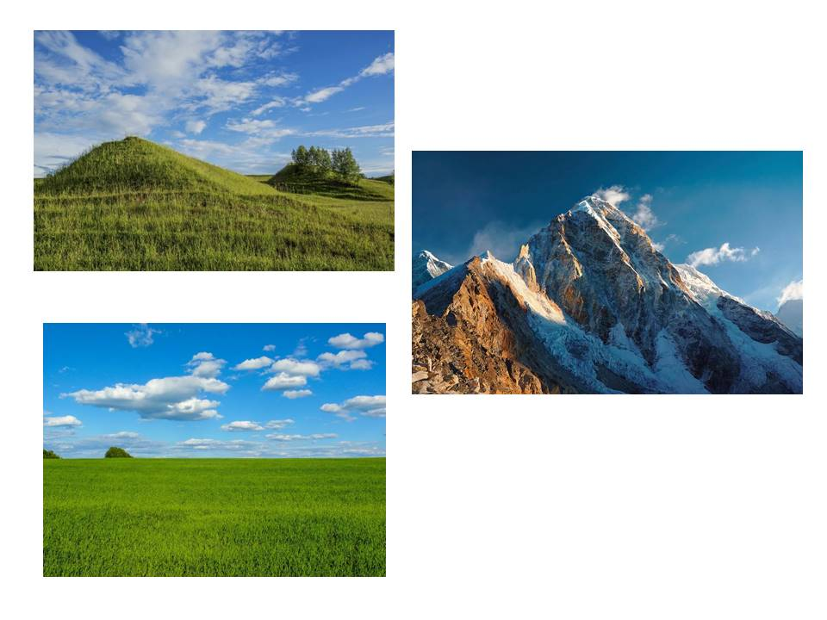 |  | Познавательные:  - ориентируются в своей системе знаний;  Коммуникативные:  - работают в паре. | Словесная похвала
Ситуация разрыва  (1 минута) | Словесный  (беседа) | Фронтальная |  | У: А какое же обобщающее слово вы придумали?  Д: (перечисляют варианты)  У: Знаете ли вы, что такое рельеф? А что значит «изменчивый» рельеф?  У: (затрудняются ответить) |  | Познавательные:  - ориентируются в своей системе | Словесная похвала
Формулировка  учебной задачи в  знаковой  форме  (3 минуты) | Словесный  (беседа) |  |  | У: Догадались, какая тема нашего урока?  Д: Да! Это рельеф.  У: Какую цель на урок мы можем поставить?  Д: изучить особенности рельефа и его изменчивость.  Молодцы! А какие задачи? Давайте запишем план.  Д:  - Узнать, что такое рельеф  - Узнать, что такое изменчивый рельеф  - Узнать, что влияет на изменчивость рельефа |  | Регулятивные:  - осуществляют целеполагание; | Словесная похвала
Оформление  нового знания,  способа  действия  (21 минута) | Словесный (беседа)  Наглядный (презентация)  Практическая работа | фронтальная  групповая |  | Спасибо за ответы!  Теперь я предлагаю вам сыграть в квест-игру. Но чтобы она началась, нужно прочесть заклинание! Для этого возьмите в руки словари и найдите значение слова «рельеф». Кто найдет первый? Давайте прочитаем его вслух.  Д: Рельеф – форма земли, очертания поверхности, совокупность неровностей твёрдой земной поверхности.  Точно! А кто занимается изучением рельефа? Знаете ли вы?  Д: ученые, картографы, геологи.  У: Что изучают геологи?  Д: геологи работают с горными породами.  У: А связаны ли горные породы непосредственно с рельефам, как вы думаете?  Д: (затрудняются)  У: Нужно узнать!  Друзья, а что если мы с вами сейчас станем настоящими картографами и геологами? Но не в сегодняшнем дне, а в далеком прошлом. Мы отправляемся в средневековье! Да, там были не только отважные рыцари, но и не менее смелые ученые, деятели науки! Знаете ли вы каких-нибудь деятелей средневековья?  Д: (отвечают)  У: На самом деле из средневековья к нам пришли многие знания. Посмотрите на слайд. Вот одни из этих великих деятелей прошлых лет. Например, Николай Коперник выдвинул свою теорию, по которой в центре нашей Вселенной находилось солнце, а Земля была лишь одной из многих планет. А Марко Поло путешествовал по Азии и его великие географические труды послужили многим ученым позже. Видите, как все в мире взаимосвязано!  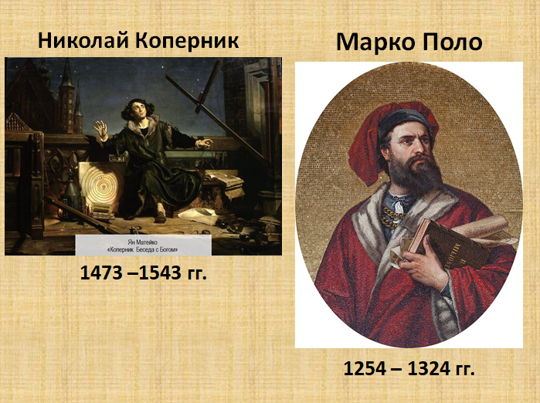  А что насчет квеста? Мы отправились в средние века, как настоящие деятели науки, но оказались закрыты в комнате и без новых открытий нам отсюда не выбраться!  Объединитесь в группы, но сначала послушайте задание. Мы попадем в комнату, из которой нам нужно выбраться. Чтобы покинуть комнату, необходимо найти пароль. А теперь самое важное: пароль зашифрован в заданиях. Чтобы выполнить задания, вам нужно внимательно читать текст в учебнике. Я буду вашим навигатором и помощником в этом непростом деле.  Код, который у вас получается, вы пишите на отдельном листочке. Подпишите листик, напишите на нем фамилии участников своей группы. Этот листик вы мне сдадите в конце и мы увидим, кто справился. Тот, кто смог узнать код точно, сможет получить хорошую оценку.  Но и это ещё не всё. Сейчас вам нужно в группе выбрать себе роль. В этом нам поможет жеребьёвка. Роли всего две: Геологи и Картографы. Геологи изучают строение рельефа, его особенности. А картографы – обозначение рельефа и некоторые другие особенности. Наша общая цель не только изучить тему, но и отыскать пароль.  Ищите в квесте только свои роли. На каждую роль по 2 задания. Для какой роли предназначено задание можно увидеть в левом верхнем углу, надпись красным шрифтом. Для работы с квестом можно использовать телефоны, а также компьютеры, которые вам раздали.  Умеете ли вы пользоваться QR-кодами? А знаете, что такое QR-код? На самом деле это зашифрованный сайт. Часто такие коды используют в магазинах. Когда вы покупаете продукты, продавец пробивает ваши покупки через штрих-код. Так он узнает стоимость и другую информацию о еде. Точно также с QR-кодами. Сейчас я вам объясню, как их использовать: на телефоне нужно открыть панель настроек и выбрать камеру. Там есть функция кьюар кода. После её включения, нужно навести телефон на код и перейти по открывшейся ссылке.  После того, как все задания будут выполнены. Вам нужно представить свои ответы, чтобы убедиться, что код найден верно. Кто-то один представляет, как капитан, а другие дополняют с места. Но начинать игру и следовать её ходу, шаг за шагом мы будем вместе.  Давайте придумаем критерии оценивания выполнения работы:  - Правильно даны ответы на вопросы  - Соблюдена роль  - Работа в группе  (фиксирую на доске)  Приступаем к работе!  Чтобы вам было проще отыскать задания, мы будем разгадывать загадки. Внимательно ищите глазами свою роль, берите на столе соответствующий лист с таким же заданием и выполняйте его, фиксируя код на листочке! Поясняйте свои ответы.  У нее глаза большие, Хищный клюв – всегда крючком. По ночам она летает, Спит на дереве лишь днем.(сова)  Молодцы! Ищите задание. А мы с другими группами будем искать их роль.  Далее:  Длинный лист из папируса или другого материала, на которым в древние времена писали люди. (свиток)  Теперь работайте! Фиксируйте результаты.  Идем дальше:  Тот огонь в огромной чаше  Для спортсменов нету краше.  Все его увидеть рады  Началась олимпиада. (факел)  Как зажечь факел, если у нас в инвентаре есть щепка?  И последнее:  На чём усесться можно впятером?  Нет, не диван хочу вам загадать.  На улице ее мы все найдём,  На ней мы в парке будем отдыхать.  Нужно отодвинуть скамейку.  Что спряталось за скамейкой? Последнее задание!  В поиске информации вам могут помочь следующие загадки:  Чтобы найти первую ступень, нужно отгадать загадку:  У нее глаза большие, Хищный клюв – всегда крючком. По ночам она летает, Спит на дереве лишь днем.(сова)  Далее  Длинный лист из папируса или другого материала, на которым в древние времена писали люди. (свиток)  Идем дальше:  Тот огонь в огромной чаше  Для спортсменов нету краше.  Все его увидеть рады  Началась олимпиада. (факел)  Как зажечь факел, если у нас в инвентаре есть щепка?  И последнее:  На чём усесться можно впятером?  Нет, не диван хочу вам загадать.  На улице ее мы все найдём,  На ней мы в парке будем отдыхать.  Нужно отодвинуть скамейку.  Что спряталось за скамейкой? Последнее задание! |  | Предметные:  - называют причину изменчивости рельефа.  - дают определение слову «рельеф».  - определяют особенности рельефа на физической карте России.  Познавательные:  - ориентируются в своей системе знаний;  - осуществляют информационный поиск для решения разнообразных задач (в том числе в готовых электронных информационных ресурсах);  - работать с информацией, представленной в разных знаковых формах (картосхемы, схема опыта)  Коммуникативные:  - принимают активное участие в групповой работе; | Словесная похвала, самоконтроль ,  Взаимоконтроль,  контроль
Физминутка  (1 минута) | - | фронтальная |  | Сделаем перерыв и проведем небольшую зарядку ( игра «море волнуется раз»)
Апробирование открытого  знания, способа  действия  (9 минут) | Словесный(инструктаж)  Наглядный  (презентация)  Практическая работа |  | фронтальная  групповая |  | Теперь давайте проверим, что у вас получилось. Чтобы пароль был составлен в правильном порядке, нужно следовать цифрам в правом нижнем углу. Какое задание первое? Чье оно? Давайте разберем. Прошу команды представить свои ответы. Начнем с картографов.  Задание 1: Ответ – темно-коричневым. Это можно понять, если обратить внимание на шкалу в левом нижнем углу карты.  Задание 2: Ответ – 4. Песок, глинистая почва, почва. Видно, что песок полностью пропускает воду, а почва – не пропускает совсем.  Задание 3: верные ответы – 1, 2. Рельеф, действительно, хранит историю места. Многие породы веками стоят на своей земле. Также Ледник падает, потому что на него давит его собственный вес. Оползень – это не река, а явление, когда породы разрушаются и смещаются вниз по склонам.  Задание 4: верно – 4,5. На разрушение горных пород влияет не только ветер, но и многие другие факторы. В тексте не сказано, что растения – самые сильные разрушители. Там говорится о том, что бывают удивительные случаи разрушения пород растениями. А вода превращается в лед и разрушает горные породы не только в холодных точках мира, но и в других частях планеты.  (Читают примеры из текстов, с которыми знакомились)  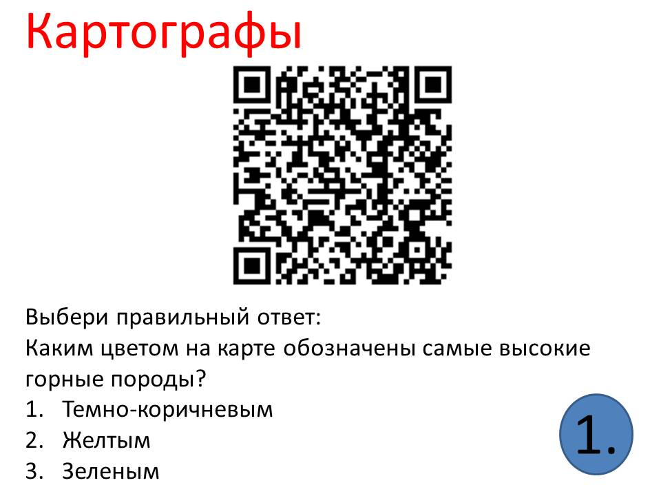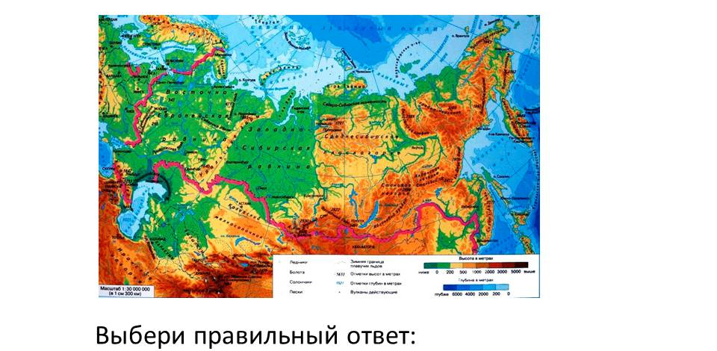  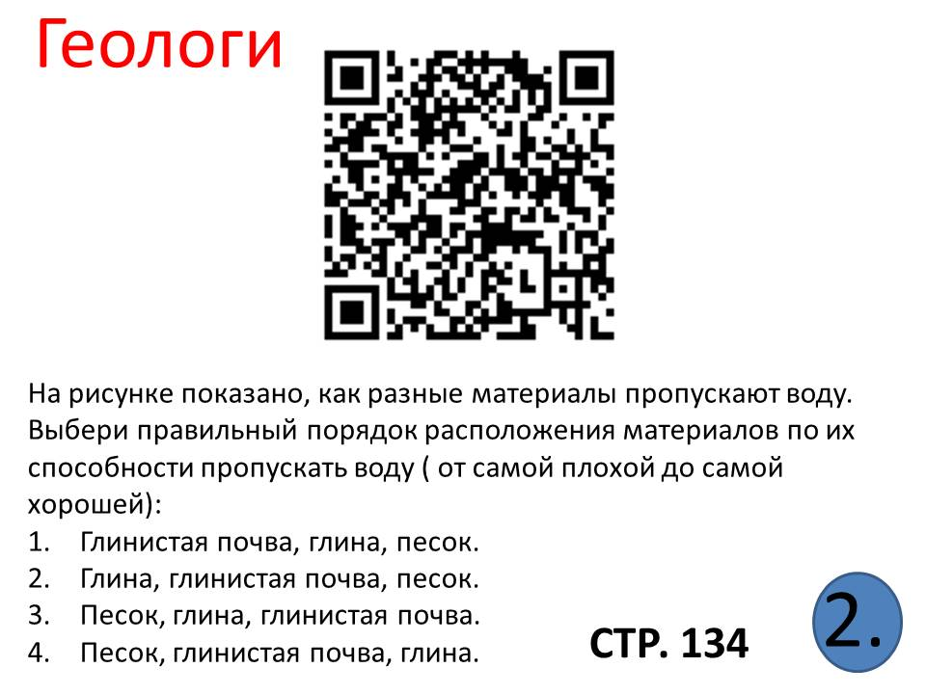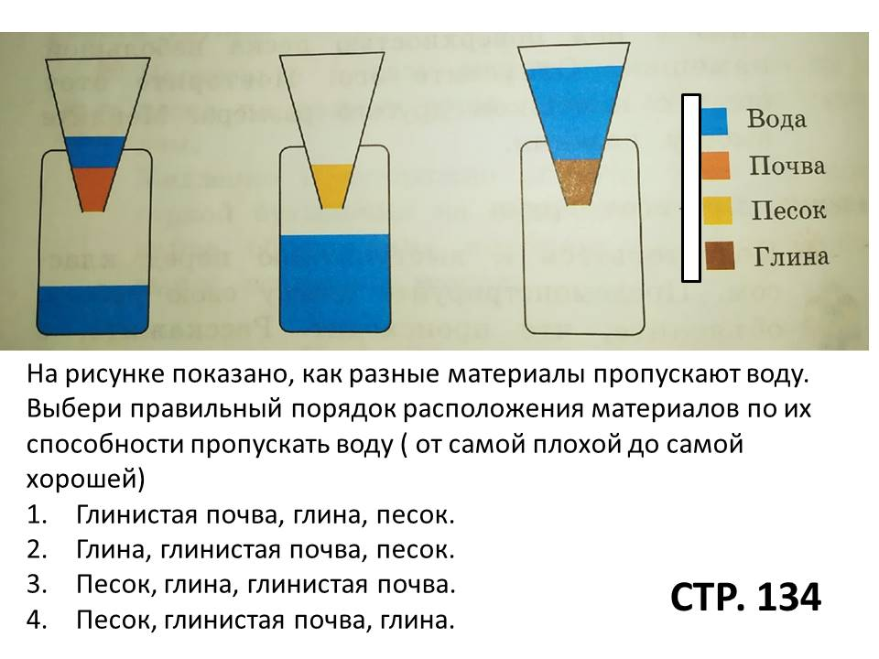  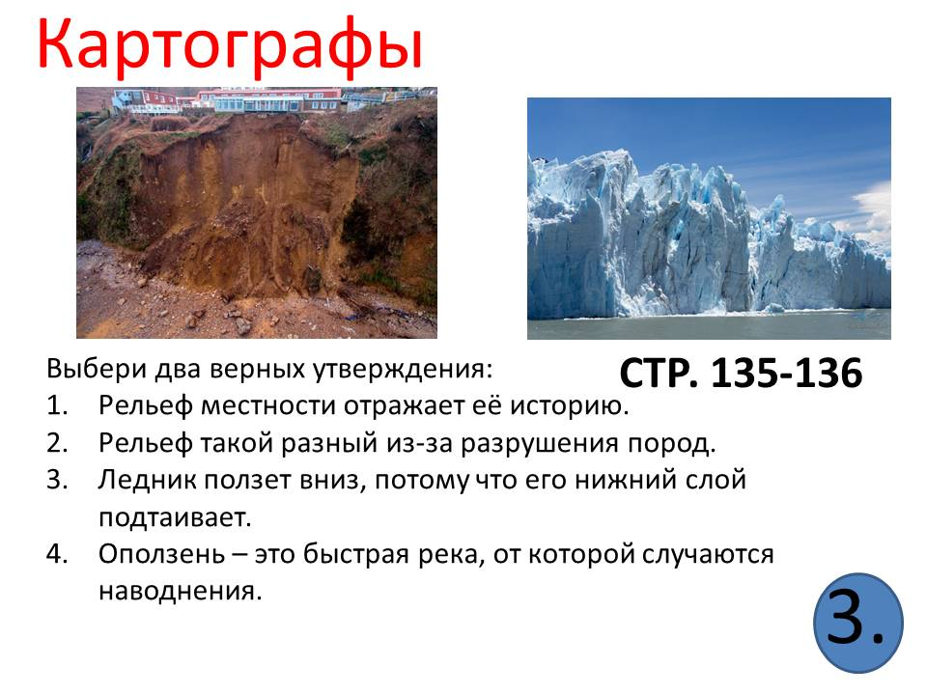  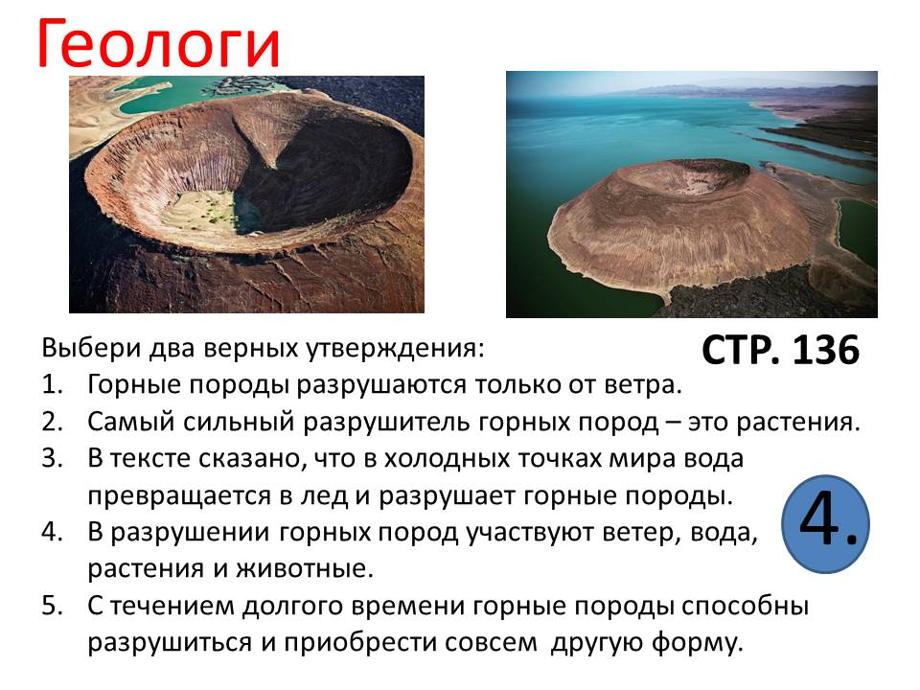 | Предметные:  - называют причину изменчивости рельефа.  - дают определение слову «рельеф».  - определяют особенности рельефа на физической карте России.  Коммуникативные:  - принимают активное участие в групповой работе  Регулятивные:  - осуществляют действие взаимоконтроля | Взаимооценивание, словесная похвала
Рефлексия  (2 минуты) | Словесный (инструктаж,беседа) | фронтальная |  | У: Что же такое рельеф? Что значит «изменчивый»? Почему рельеф изменяется? Как обозначают рельеф на картах? Спасибо за ответы!  Поделитесь своим мнением по этой теме – сложно ли вам было? Какие сложности вы испытывали?  Д: (делятся мнением).  У: Начертите шкалу у себя в тетради. Поставьте крестик наверху, если вам удалось полностью усвоить тему в общем, как вы усвоили тему. Крестик посередине, если тема показалась вам сложной, но вы её усвоили. И крестик внизу, если совсем ничего непонятно. Нарисуйте вторую шкалу. Отметьте на ней свой успех в вашем успехе при работе с квестами, кодами по такому же принципу.  И теперь начертите последнюю, третью шкалу. На ней отметьте ваши ощущения от работы. Если вам грустно, поставьте крестик внизу. Если вы ощущали себя комфортно –по середине. Если вам очень понравилась такая работа, то крестик в самом верху.  Есть ли те, у кого на какой-то из шкал прослеживается неудача? Почему? Как с этим бороться? Что нужно сделать для решения проблемы?  Молодцы! |  | Регулятивные:  - дают совместно с учителем оценку своей деятельности;  - осуществляют действие рефлексии; | Самооценивание
Оценивание  (1 минута) | Словесный (беседа) | фронтальная |  | Оценки будут выставлены исходя из критериев, которые мы вывели. Если все критерии соблюдены – 5, если 2 критерия из 3 – оценка 4, если 1 критерий – оценка 3. |  | Личностные:  - испытывают устойчивый интерес к учебной деятельности.  Регулятивные:  - осуществляют действия контроля и взаимоконтроля. | Отметка
Домашнее задание  (1 минута) | Словесный (инструктаж) | фронтальная |  | Ответить на вопросы на странице 175 учебника. |  |  | -

Урок № 2 «Остров Сокровищ»
Тема урока: Внутреннее устройство земли.
Тип урока: открытие нового знания.
Цель урока: формирование представлений о внутреннем устройстве земли.
Планируемые предметные результаты:
- определяют строение земного ядра.
- понимают гипотезу Вегенера (движение литосферных плит).
- называют причину извержения вулканов.
- видят взаимосвязь между извержением вулканов и движением литосферных плит.
Планируемые метапредметные результаты:
Познавательные:
- ориентируются в своей системе знаний;
- осуществляют информационный поиск для решения разнообразных задач (в том числе в готовых электронных информационных ресурсах);
- работать с информацией, представленной в разных знаковых формах (схемы, таблицы, картосхемы, разрезы, диаграммы и пр.)
Регулятивные:
- осуществляют целеполагание;
- осуществляют действие рефлексии;
- осуществляют действия контроля и взаимоконтроля.
Коммуникативные:
- принимают активное участие в групповой и парной работах;
- дают совместно с учителем оценку своей деятельности на уроке и деятельности других учеников;
Планируемые личностные результаты:
- испытывают устойчивый интерес к учебной деятельности.
- осознают чувство любви к родной стране и своей малой Родине (городу, селу, региону), выражающееся в интересе к ее природе, культуре, народам и желании участвовать в общих делах и событиях.
Оборудование урока: презентация, раздаточный материал, проектор (Ссылка на веб-квест Приложение 1, ссылка 2 «Внутреннее устройство земли. genial.ly » ).
этап урока  отводимое время | методы обучения | формы взаимодействия | деятельность учителя и формулировки заданий;  варианты детских ответов | планируемые результаты | планируемые способы оценивания
Орг. Момент  (1 минута) | словесный | фронтальная | У: Здравствуйте, ребята! Приготовьтесь к уроку окружающего мира, сегодня нас ждет интересная работа! В течении урока вы отвечаете на вопросы и ставите + себе на листочек за правильный ответ, чтобы получить оценку. | Личностные:  - испытывают устойчивый интерес к учебной деятельности. | Словесная похвала
Актуализация знаний  (3 минуты) | Словесный (беседа)  Наглядный | фронтальная | У: Мы продолжаем работать на окружающем мире. Что нового мы узнали на прошлом уроке? Давайте вспомним. Для этого ответьте на несколько вопросов:  - Как называется карта, на которой можно увидеть высоту или глубину поверхности земли?  - Какой материал хуже всего пропускает воду?  - Согласны ли вы с утверждение: горные породы разрушаются только от ветра? А от чего ещё?  Спасибо за ответы! | Познавательные:  - ориентируются в своей системе знаний;  Регулятивные:  - осуществляют действия контроля и взаимоконтроля | Словесная похвала
Ситуация успеха  (2 минуты) | Словесный (инструктаж)  Наглядный  практическая работа | Парная | Какая же тема нас ждет сегодня? Чтобы узнать, давайте откроем учебник на странице 137 и прочитаем верхний текст. В паре прочитайте его и выделите главную мысль. Затем мы прочтем вслух. Кто хочет прочесть?  О чем же говорится в тексте?  Д: о том, что материки медленно движутся. | Познавательные:  - ориентируются в своей системе знаний;  Коммуникативные:  - работают в паре. | Словесная похвала
Ситуация разрыва  (1 минута) | Словесный  (беседа) | Фронтальная | У: Почему это может происходить? Знаете ли вы кто такой Альфред Вегенер?  Д: (затрудняются ответить) | Познавательные:  - ориентируются в своей системе | Словесная похвала
Формулировка  учебной задачи в  знаковой  форме  (3 минуты) |  |  | Чем мы сегодня займемся?  Д: Мы будем изучать внутреннее строение земли.  У: Какая может быть цель?  Д: изучить внутреннее строение земли.  Давайте подумаем над планом:  - Узнать о гипотезе Вегенера.  - Узнать о внутреннем строении земли.  - Узнать как менялась земля с течением времени.  - Узнать, как землетрясения связаны с внутренним строением земли. | Регулятивные:  - осуществляют целеполагание; | Словесная похвала
Оформление  нового знания,  способа  действия  (17 минут) | Словесный (беседа)  Наглядный (презентация)  Практическая работа | фронтальная  групповая | Сегодня мы снова смело отправляемся в приключения! Но на этот раз нас занесло в открытое море. Те, группы, у кого на столах красные листки поднимите руки. Вы группа ученых, которые исследуют мир, чтобы узнать о его строении. Вы плывете и натыкается на пиратский корабль. Чудом доплыв до необычного острова, вы знакомитесь с местными жителями. Поднимите синий лист те, у кого он на столах. Именно вы жители этого острова! И вы хотите поделиться с новыми гостями местными легендами. Что таит этот одинокий остров? Что на нем находится? Посмотрите на картинку и опишите свой остров.  Д: На нем есть вулканы, которые извергаются. А ещё здесь спрятаны сокровища!  У: Точно! Любопытные ученые очень хотели бы их найти, как и местные жители. Но это невозможно. Почему?  Д: (предполагают)  У: Дело в том, что сокровища хорошо спрятаны, и чтобы их найти нужно знать ответы на все вопросы нашего плана. А для этого придется работать сообща!  Каждому из вас выдается кластер, но заполняете вы его сообща. Что же такое кластер? Это «цветок», в котором собраны основные понятия по теме. Работаем в группе. После каждого задания вам нужно написать новый термин на один лепесток. Кластер- это сбор основных терминов из урока. Поэтому пишите то, что вы поняли и очень кратко. Например, вы прошли тему полезные ископаемые. Тогда в лепестке вы напишите их название, например, соль или нефть. Также и здесь, пишите только то, что понимаете, и старайтесь записывать одним словом или словосочетанием.  Ученые прибыли на остров, чтобы изучить: почему материки двигаются? Какое внутреннее строение земли?  А местные жители – жители острова – должны изучить природу вулкана. Почему происходят извержения? Как это связано с устройством земли?  Только составив кластер по внутреннему строению мы сможет отыскать эти сокровища!  Используйте свои телефоны, чтобы открыть квест на устройстве. Каждая команда заполняет свой кластер. А затем мы создаем общий кластер на компьютере. Каждая команда заполняет свой лепесток. Вписывает туда термин, а затем объясняет его значение. Другие в это время пополняют свой кластер. Сохраните его, чтобы в любой момент обратиться к теме внутреннего строения земли и повторить её.  Критерии вы также можете найти прямо здесь. На странице веб-квеста.  Также здесь у вас будет довольно необычное задание: сформулировать гипотезу. Как это сделать?  Д: (затрудняются)  У: На доске распечатана подсказка. Обращайтесь к ней.  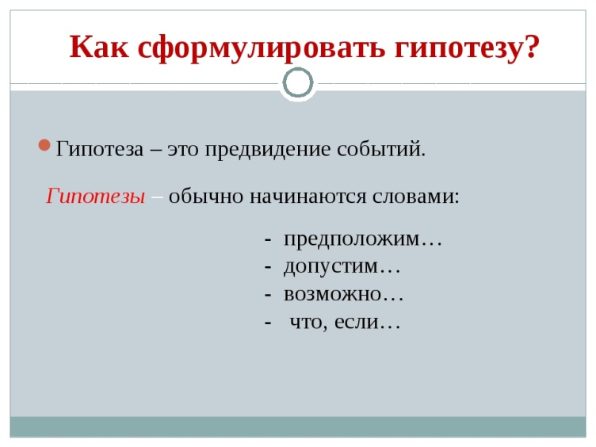  Отправляемся на изучение острова! | Предметные:  - определяют строение земного ядра.  - понимают гипотезу Вегенера (движение литосферных плит).  - называют причину извержения вулканов.  - видят взаимосвязь между извержением вулканов и движением литосферных плит.  Планируемые метапредметные результаты:  Познавательные:  - ориентируются в своей системе знаний;  - осуществляют информационный поиск для решения разнообразных задач (в том числе в готовых электронных информационных ресурсах);  - работать с информацией, представленной в разных знаковых формах (схемы, разрезы, диаграммы)  Коммуникативные:  - принимают активное участие в групповой работе; | Словесная похвала, самоконтроль
Физминутка  (1 минута) | - | фронтальная | Сделаем перерыв и проведем небольшую зарядку ( игра «летел воздушный шар»)
Апробирование  открытого  знания, способа  действия  (13 минут) | Словесный(инструктаж)  Наглядный(карточки)  практическая работа | фронтальная  парная | Теперь давайте проверим, что у вас получилось. Запишите в каждый лепесток по одному определению. На одну группу один лепесток. Затем вы будете защищать написанное. После этого мы разберем задания. Во время представления пополняйте свои кластеры новыми терминами.  А кто уже нашел критерии оценивания? Давайте их обговорим!  КРИТЕРИИ ОЦЕНИВАНИЯ:  1) ЛЕПЕСТКИ ЗАПОЛНЕНЫ ПО ТЕМЕ ;  2) УЧАСТНИКИ ПОЯСНЯЮТ МАТЕРИАЛ, ОТВЕЧАЮТ НА ВОПРОСЫ;  3) КАЧЕСТВО РАБОТЫ ГРУППЫ;  4) УМЕНИЕ РАБОТАТЬ С ИКТ.  Д: (представляют кластеры)  Задания ученые:  - Верно 1 и 3. Можно заметить, что на континентах на глубине останки динозавров одного вида. Также по графику можно сказать, что чем больше глубина (чем ближе к ядру) тем теплее.  - Теория дрейфа может звучать так: возможно, когда-то все континенты были единым гигантским материком и разделились посредством движения литосферных плит.  Жители острова:  - Из-за извержения вулкана происходит землетрясение – нет, это не так. Извержение происходит из-за столкновения плит.  Ответьте на вопросы:  1. Почему происходит извержение вулкана? (ответ выше)  2. Как литосферные плиты принимают участие в извержении вулкана? (они трутся друг об друга, от чего происходит землетрясения и извержения)  3. Что больше всего вас удивило в этом сюжете? (мнение учащихся)  2.  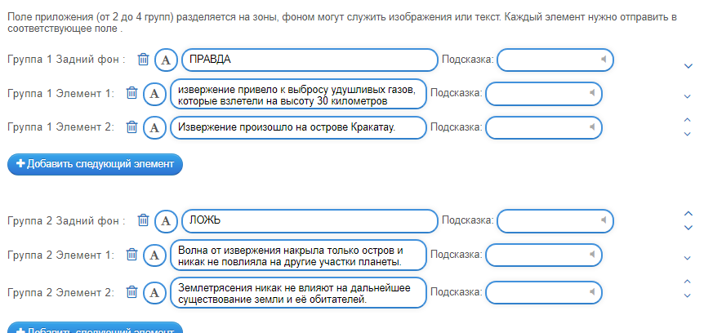  Где же могут быть спрятаны сокровища?  Д: (рассуждают)  А вот же они! Наши кластеры со знаниями! Они поспособствовали вашей оценке на уроке. | Предметные:  - определяют строение земного ядра.  - понимают гипотезу Вегенера (движение литосферных плит).  - называют причину извержения вулканов.  - видят взаимосвязь между извержением вулканов и движением литосферных плит.  Коммуникативные:  - принимают активное участие в групповой работе  Регулятивные:  - осуществляют действие взаимоконтроля | Взаимооценивание, словесная похвала
Рефлексия  (2 минуты) | Словесный (беседа) | фронтальная | У: Удалось ли нам достичь цели урока? Все ли пункты плана мы выполнили? Давайте проверим. Как звучит гипотеза Вегенера? Как происходит извержение вулканов? Закончите предложение: Я был(а) удивлен(а) тем фактом, что… Всем спасибо!  Д: (делятся мнением).  У: Начертите шкалу у себя в тетради. Поставьте крестик наверху, если вам удалось полностью усвоить тему в общем, как вы усвоили тему. Крестик посередине, если тема показалась вам сложной, но вы её усвоили. И крестик внизу, если совсем ничего непонятно. Нарисуйте вторую шкалу. Отметьте на ней свой успех в вашем успехе при работе с квестом по такому же принципу.  И теперь начертите последнюю, третью шкалу. На ней отметьте ваши ощущения от работы. Если вам грустно, поставьте крестик внизу. Если вы ощущали себя комфортно –по середине. Если вам очень понравилась такая работа, то крестик в самом верху.  Есть ли те, у кого на какой-то из шкал прослеживается неудача? Почему? Как с этим бороться? Что нужно сделать для решения проблемы?  Молодцы! | Регулятивные:  - дают совместно с учителем оценку своей деятельности;  - осуществляют действие рефлексии; | Самооценивание
Оценивание  (1 минута) | Словесный (беседа) | фронтальная | Оценки будут выставлены исходя из критериев, которые мы вывели. Если все критерии соблюдены – 5, если 3 критерия из 4 – оценка 4, если 2 критерия – оценка 3. | Личностные:  - испытывают устойчивый интерес к учебной деятельности.  Регулятивные:  - осуществляют действия контроля и взаимоконтроля. | Отметка
Домашнее задание  (1 минута) | Словесный (инструктаж) | фронтальная | Ответить на вопросы на странице 180 учебника. |  | -

Урок № 3-4 «Опыты и искусство»

Урок 3
Рассчитано на 2 урока: первый – инструктаж по работе с веб-квестом, затем самостоятельная работа (домашнее задание), второй – представление результатов в классе, оценивание по критериям, решение возникших трудностей.
Урок 3
Тема урока: как искать информацию в интернете.
Тип урока: решение частно-практических задач.
Цель урока: развитие представлений о поиске информации, используя ресурсы интернет-пространства.
Планируемые предметные результаты:
- владеют навыком информационного поиска в сети-интернет;
- используют документ Word (вводят данные, сохраняют, меняют размер шрифта);
- умеют осуществлять поиск по ключевым словам и запросу;
- видят взаимосвязь между извержением вулканов и движением литосферных плит;
- решают проблемные задачи по «Окружающему миру».
Планируемые метапредметные результаты:
Познавательные:
- ориентируются в своей системе знаний;
- осуществляют информационный поиск для решения разнообразных задач (в том числе в готовых электронных информационных ресурсах);
- работать с информацией, представленной в разных знаковых формах (схемы, таблицы, картосхемы, разрезы, диаграммы и пр.)
Регулятивные:
- осуществляют целеполагание;
- осуществляют действие рефлексии;
- осуществляют действия контроля и взаимоконтроля.
Коммуникативные:
- принимают активное участие в групповой и парной работах;
- дают совместно с учителем оценку своей деятельности на уроке и деятельности других учеников;
Планируемые личностные результаты:
- испытывают устойчивый интерес к учебной деятельности.
- осознают чувство любви к родной стране и своей малой Родине (городу, селу, региону), выражающееся в интересе к ее природе, культуре, народам и желании участвовать в общих делах и событиях.
Оборудование урока: презентация, раздаточный материал, проектор, компьютеры, телефоны, платформа Wix.com (Ссылка на веб-квест Приложение 1, ссылка 3 «Изменчивый рельеф. Полезные ископаемые Wix.com»
этап урока  отводимое время | методы обучения | формы взаимодействия | деятельность учителя и формулировки заданий;  варианты детских ответов | планируемые результаты | планируемые способы оценивания
Орг. Момент  (2 минуты) | Словесный | фронтальная | У: Здравствуйте, ребята! Сегодня я проведу с вами инструктаж. Возьмите листочки и записывайте самое важное. | Личностные:  - испытывают устойчивый интерес к учебной деятельности. | Словесная похвала
Актуализация знаний  (7 минут) | Словесный (иллюстрации)  Наглядный | фронтальная | У: На период майских выходных у вас появиться возможность получить дополнительные оценки. Для этого давайте вспомним, чем мы занимались на прошлых уроках?  Д: мы изучали рельеф и внутреннее строение земли. Все это с помощью веб-квестов.  У: И что же вам удалось узнать о строении земли? У кого сохранились кластеры и кто хочет за оценку их представить?  У: Молодцы! Также вам нужно было ответить на вопросы на странице 180. Давайте разберем ваши ответы.  Вам дома также предлагается веб-квест. Он позволит вам самостоятельно дополнительно изучить тему рельефа и повторить информацию по теме «полезные ископаемые». | Познавательные:  - ориентируются в своей системе знаний;  Регулятивные:  - осуществляют действия контроля и взаимоконтроля | Словесная похвала
Формулировка  учебной задачи в  знаковой  форме  (3 минуты) | Словесный(беседа) | фронтальная | У: А сегодня мы проведем инструктаж. Какова ваша цель?  Д: внимательно слушать и записывать основную информацию.  У: Молодцы!  У: Какие у вас могут быть сложности при работе с квестом?  Д: план:  - Где и как искать информацию.  - Как её обработать и запомнить.  - Как предоставить ответы на домашнее задание (куда).  Давайте разбираться.  - Как будет оценена работа.  (выставляю компьютеры для изучения сайта, вывожу на доску). | Регулятивные:  - осуществляют целеполагание; | Словесная похвала
Решение частно-практических задач  (12 минут) | Словесный (инструктаж)  Наглядный (презентация)  Практическая работа | фронтальная  групповая | Я приглашаю вас на выставку! Но необычную, а научно-художественную! Что же такое наука? А художество? Берите скорее толковые словари и ищите определения! Кто найдет первым?  Наука - это способ узнать о мире посредством исследования.  Художество – старинное: изобразительно искусство.  А искусство что такое?  Искусство — это культурная деятельность того или иного народа, отдельно взятого человека. Оно существует для того, чтобы через художественные образы помочь человеку познать окружающий мир.  Звучит ответственно. Ну что же, давайте скорее зайдем в галерею!  Вот какой опыт провели ученые-дети. Создали настоящий бурлящий вулкан под водой!  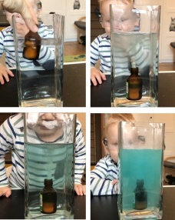  Как вы думаете, как такое могло случится?  Д: (предполагают)  На самом деле это реакция уксуса и соды. Получается газированная вода.  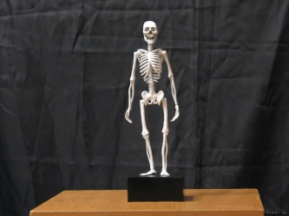  А здесь у нас скелет из пластилина. Из чего состоит скелет? Молодцы!  Правда интересно? Нам нужно тоже принять участие в этой выставке. Поэтому я приглашаю вас в удивительный мир творчества и науки! Но теперь вы будете делать все сами. Особенно сами работать за компьютерами!  Вам будет дан сайт. На этом сайте есть вкладка «главная». Здесь вы найдете всю основную информацию о квесте в целом. Что значит каждая из вкладок, для чего нужна.  После того, как вы познакомитесь со вкладкой «главная», переходите во вкладку «выбор роли». И здесь вам на выбор дано стать ученым или творцом. Выбирайте то, что вам больше нравится. У каждой роли свои задания. Выполняйте их ответственно, внимательно читайте, что вам нужно сделать и как. Давайте откроем роль ученого. Где здесь можно взять информацию?  Д: если нажать на кнопки. Мы попадем на различные сайты. Также здесь можно посмотреть видео.  У: молодцы! Вот мы и решили одну из проблем. В каждой роли уже есть вся необходимая для вас информация. Ваша цель – ознакомиться с ней, проанализировать и выполнить задания по текстам, которые вы изучили.  А знаете ли вы, что значит «ключевое слово»? Как узнать?  Д: «Ключевое» образовано от слова «ключ». Может, это означает, что слово является наиболее важным в тексте. Нужно заглянуть в словарь! Там сказано, что это металлическое приспособление для запирания и отпирания замка. А в переносном смысле - Средство, возможность для разгадки, понимания чего-л., для овладения чем-л.  У: Вот мы переместились на какой-то сайт. Как на нем осуществлять поиск «ключевого» слова? Сейчас я вам объясню! Но сначала стоит начать с объяснения того, что такое строка поиска. Вы наверняка уже раньше пробовали что-то искать в строке поиска. Но знайте, что далеко не всё, что пишут в интернете, является правдой. И далеко не всей информации стоит доверять.  Я предлагаю вам поиграть в сыщиков. Объединитесь в группы. Я раздам каждой группе задачу. Вам необходимо подумать, что нужно написать в строку поиска, чтобы найти нужную информацию. Которая поможет вам решить предмет задания.  Для этой работы разделитесь на 8 команд. Напишите свои возможные запросы на листе. Затем мы попробуем ввести ваши предположения в строк у поиска. А пока вы думаете, экран будет выключен, чтобы вы отдохнули от компьютера.  Задачи:  - На розе ветров подпишите основные и промежуточные стороны горизонта.  - Прочитайте перечень представленных явлений природы и определите, какие явления относятся к физическим, а какие к химическим.  вращение Земли вокруг Солнца;  образование накипи в чайнике;  сгорание топлива в двигателе;  таяние снега;  дыхание живых существ;  свечение электрической лампочки;  звук колокола.  - Закончите предложение: «Жидкости не сохраняют свою форму, а…»  4. Рассмотрите иллюстрации листьев различных растений и установите соответствие между иллюстрацией и названием растения.  1)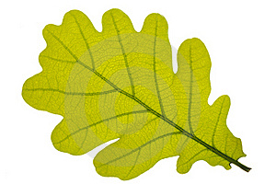 А) Рябина  2)  Б) Дуб  3) 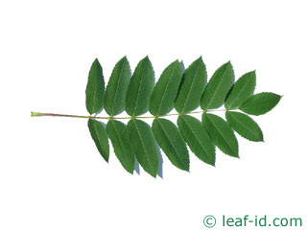 В) Каштан  4)  Г) Клевер  5) 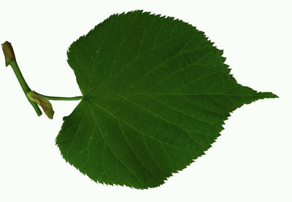 Д) Липа  Ответ: _____________________________________  Скажите, сразу ли у нас получилось осуществить поиск? С чем это может быть связано? На самом деле, как можно увидеть, при запросах выдаются самые разные сайты. Многие из них написаны на сложном научном языке. Как же избежать таких трудностей?  Д: доверять только проверенным источникам и работать с теми ресурсами, которые дает учитель или проверяет учитель или родители.  У: Молодцы! | Предметные:  - владеют навыком информационного поиска в сети-интернет;  - используют документ Word (вводят данные, сохраняют, меняют размер шрифта);  Познавательные:  - ориентируются в своей системе знаний;  - осуществляют информационный поиск для решения разнообразных задач (в том числе в готовых электронных информационных ресурсах);  - работать с информацией, представленной в разных знаковых формах (картосхемы, схема опыта)  Коммуникативные:  - работают в группе. | Словесная похвала, самоконтроль
Физминутка  (1 минута) | - | фронтальная | Сделаем перерыв и проведем небольшую зарядку ( физкуль-разминка, разминка для глаз)
Решение частно-практических задач  (15 минут) | Словесный(инструктаж)  Наглядный (презентация)  Практическая работа | фронтальная  парная | А как на самих сайтах можно искать нужную информацию?  Д: обратиться к оглавлению сайта, пролистать сайт, обращая внимания на нужные слова.  У: А можно ли как-то быстрее выполнять такой поиск?  Д: может быть, на сайтах тоже можно делать поиск по запросу?  У: Можно! Именно это называется поиск по «ключевым словам». Запишите себе, как это сделать.  На компьютере нужно одновременно нажать две кнопки: Ctrl и А. Таким образом откроется небольшая строка вверху. В ней можно писать нужное слово и это слово будет искаться на сайте.  Я не стала закрывать сайты, которые вы отрыли до этого. Давайте попробуем выполнить поиск по ключевому слову.  Группа, которая выполняла задание 1, какие запросы можно попробовать поискать?  (С каждой группой кратко обсуждаем поиск).  Как вы видите, не на всех сайтах есть нужная информация. Что тогда делать?  Д: использовать учебник, искать на нескольких сайтах.  У: Молодцы!  После того, как вы познакомитесь с информацией и устно ответите на вопросы со страницы, вам нужно выполнить основное задание и дополнительное по желанию. Каждая работа оценивается отдельно.  Чтобы предоставить работу, куда нужно нажать?  (Ученики указывают)  Всё верно. Нужно начать на «прикрепить результат». После этого вы попадете на сайт с небольшим тестом. Очень внимательно отвечайте на вопросы. НА СЛЕДУЮЩЕМ УРОКЕ МЫ БУДЕМ ПРЕДСТАВЛЯТЬ ВАШИ РАБОТЫ И ОТВЕЧАТЬ НА ЭТИ ВОПРОСЫ УЖЕ В КЛАССЕ.  В конце теста можно прикрепить работы (показываю на доске). Обратите внимание, что в некоторых заданиях нужно работать с документом ворд. Сейчас я покажу, как прикреплять документ и вставлять в него изображение. Но если вы не запомните, то эта же информация будет представлена в квесте (показываю на компьютере).  Во вкладке «Word».  Как же будет оцениваться ваша работа? По критериям. Видите, где их можно найти?  Д: Да! Во вкладке «Критерии».  Нужно отдохнуть от экрана. Эти критерии лежат у вас перед глазами на столах.  У: пролистайте. В паре подумайте, какие критерии вам непонятны. Задайте вопросы.  Д: (задают вопросы, обсуждаем непонятные моменты).  В галерее будут собраны все ваши работы. Желаю удачи! | Предметные:  - владеют навыком информационного поиска в сети-интернет;  - используют документ Word (вводят данные, сохраняют, меняют размер шрифта);  - умеют осуществлять поиск по ключевым словам и запросу.  Познавательные:  - ориентируются в своей системе знаний;  - осуществляют информационный поиск для решения разнообразных задач (в том числе в готовых электронных информационных ресурсах);  - работать с информацией, представленной в разных знаковых формах (картосхемы, схема опыта)  Коммуникативные:  - принимают участие в парной работе. | Взаимооценивание, словесная похвала
Рефлексия  (2 минуты) | Словесный (беседа) | фронтальная | У: Итак, что вы узнали из инструктажа? Остались ли какие-то вопросы? Сложно ли вам работать с квестом? Закончите предложение: я узнал(а) из инструктажа, как/что…  Оценки за выполнение домашнего задания и работы на уроке я выставлю в журнал. | Регулятивные:  - дают совместно с учителем оценку своей деятельности;  - осуществляют действие рефлексии; | Самооценивание
Домашнее задание  (1 минута) | Словесный (инструктаж) | фронтальная | Выполнить квест. |  | -

Урок 4

Тема урока: Изменчивый рельеф. Полезные ископаемые.
Тип урока: решение частно-практических задач.
Цель урока: развитие представлений о рельефе земли и полезных ископаемых.
Планируемые предметные результаты:
- различают несколько видов песчаных дюн.
- отличают разные поверхности рельефа (гора, холм, равнина).
- называют разновидности поверхностей, их особенности.
- определяют особенности рельефа на физической карте России.
- различают полезные ископаемые.
- понимают роль полезных ископаемых в жизни человека.
- находят полезные ископаемые в повседневной жизни.
Планируемые метапредметные результаты:
Познавательные:
- ориентируются в своей системе знаний;
- осуществляют информационный поиск для решения разнообразных задач (в том числе в готовых электронных информационных ресурсах);
- работать с информацией, представленной в разных знаковых формах (схемы, таблицы, картосхемы, разрезы, диаграммы и пр.)
Регулятивные:
- осуществляют целеполагание;
- осуществляют действие рефлексии;
- осуществляют действия контроля и взаимоконтроля.
Коммуникативные:
- принимают активное участие в групповой и парной работах;
- дают совместно с учителем оценку своей деятельности на уроке и деятельности других учеников;
Планируемые личностные результаты:
- испытывают устойчивый интерес к учебной деятельности.
- осознают чувство любви к родной стране и своей малой Родине (городу, селу, региону), выражающееся в интересе к ее природе, культуре, народам и желании участвовать в общих делах и событиях.
Оборудование урока: презентация, раздаточный материал, проектор, компьютеры, телефоны, платформа Wix.com
этап урока  отводимое время | методы обучения | формы взаимодействия | деятельность учителя и формулировки заданий;  варианты детских ответов | планируемые результаты | планируемые способы оценивания
Орг. Момент  (1 минута) | Словесный | фронтальная | У: Здравствуйте, ребята! Сегодня мы будем представлять с вами результаты вашей домашней работы. | Личностные:  - испытывают устойчивый интерес к учебной деятельности. | Словесная похвала
Актуализация знаний  (2 минуты) | Словесный (беседа) | фронтальная | У: С чем вам нужно было поработать дома? Что вы делали? Какие темы изучали? Отлично! Молодцы!  Давайте вспомним, что такое запрос в поиске? Как его выполнять?  Что такое «ключевые» слова в поиске? Как искать с помощью «ключевых» слов?  Молодцы! | Познавательные:  - ориентируются в своей системе знаний; | Словесная похвала
Формулировка  учебной задачи в  знаковой  форме  (2 минуты) | Словесный (беседа) | фронтальная | У: Поставим цель на урок.  Д: изучить рельеф и полезные ископаемые, представить свои проекты.  У: Молодцы!  У: Как мы будем представлять работы? Давайте составим план  - Повторить информацию.  - Подготовить краткий доклад (записать его на листочке).  - Представить свою работу.  - Оценить себя и других по критериям. | Регулятивные:  - осуществляют целеполагание; | Словесная похвала
Решение частно-практических задач  (17 минут) | Словесный (инструктаж)  Практическая работа | фронтальная  групповая | Объединитесь в группы. Три группы ученых и ещё три – творцов. Открываем с вами веб-квесты с телефона и работаем с информацией 15 минут. Вспомните, какие вопросы были в тесте, как вы на них отвечали. Запишите на листочек основную информацию, которую будете использовать в своем докладе. Поделите доклад между участниками вашей группы, обсудите, как вы выполнили задание дома и сформулируйте результат.  Что нужно делать, чтобы написать доклад?  Д: (рассуждают)  Чтобы написать доклад, используйте следующий план (выводится на доску):  - Напишите тему доклада.  - Раскройте свою роль и ответьте на вопросы письменно. Это будет частью доклада.  - Вторая часть – ваши другие находки из сайтов.  - Впишите в доклад данный из своей домашней работы. Каждый индивидуально.  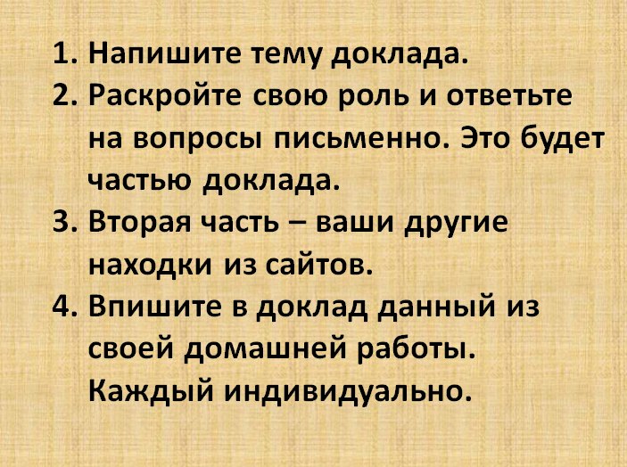 | Предметные:  - различают несколько видов песчаных дюн.  - отличают разные поверхности рельефа ( гора, холм, равнина).  - называют разновидности поверхностей, их особенности.  - определяют особенности рельефа на физической карте России.  - различают полезные ископаемые.  - понимают роль полезных ископаемых в жизни человека.  - находят полезные ископаемые в повседневной жизни.  Познавательные:  - ориентируются в своей системе знаний;  - осуществляют информационный поиск для решения разнообразных задач (в том числе в готовых электронных информационных ресурсах);  - работать с информацией, представленной в разных знаковых формах (картосхемы, схема опыта) | Словесная похвала, самоконтроль
Физминутка  (3 минуты) | - | фронтальная | Сделаем перерыв и проведем небольшую зарядку ( физкуль-разминка, разминка для глаз)
Решение частно-практических задач  (15 минут) | Словесный(инструктаж)  Практическая работа | фронтальная  парная | Теперь давайте представлять ваши наработки! Но для началf повторим критерии оценивания. Давайте составим критерии так, чтобы они были актуальны также и для групповой работы. То есть добавим критерий работы в группе ( выводится на доске):  - Работа слажена  - Все принимают участие в группе  - Проекты соответствуют теме  Молодцы!  Откройте справочники-тетради и запишите тему «Изменчивый рельеф». Будем по ходу представления записывать новые знания.  Слушаем ваши доклады. | Предметные:  - различают несколько видов песчаных дюн.  - отличают разные поверхности рельефа ( гора, холм, равнина).  - называют разновидности поверхностей, их особенности.  - определяют особенности рельефа на физической карте России.  - различают полезные ископаемые.  - понимают роль полезных ископаемых в жизни человека.  - находят полезные ископаемые в повседневной жизни.  Познавательные:  - ориентируются в своей системе знаний;  - осуществляют информационный поиск для решения разнообразных задач (в том числе в готовых электронных информационных ресурсах);  - работать с информацией, представленной в разных знаковых формах (картосхемы, схема опыта)  Коммуникативные:  - принимают участие в парной работе. | Взаимооценивание, словесная похвала
Рефлексия  (3 минуты) | Словесный (беседа) | фронтальная | У: Что мы сегодня с вами узнали нового? Какие темы изучали? Что уже знали ранее? Закончите фразу: Мне понравилось работать с веб-квестом, потому что… ИЛИ мне было сложно работать с веб-квестом, потому что…  Оценки за урок, которые мы поставили по критериям, я выставлю в журнал. | Регулятивные:  - дают совместно с учителем оценку своей деятельности;  - осуществляют действие рефлексии; | Самооценивание

Уроки №5-6 «Вокруг света за 45 минут»

Урок 5
Рассчитано на 2 урока: первый – создание продукта, второй – доклад, представление продукта.
Урок 5
Тема урока: повторение всего курса. Подготовка к промежуточной аттестации.
Тип урока: решение частно-практических задач.
Цель урока: повторение изученного за курс материала (темы: «Почва», «Полезные ископаемые», «Горные породы», «Ориентирование по местности», «Материки и океаны», «Природные зоны России» и «Символика Российской Федерации»)
Планируемые предметные результаты:
- понимают, как ориентироваться на местности с помощью компаса и местных ориентиров;
- различают материки и океаны, их особенности и расположение;
- понимают, какие существуют полезные ископаемые в России, как и где их добывают;
- различают горные породы и понимают их роль в природе;
- называют свойства почвы, её состав и жителей (полезных и вредителей);
- называют природные зоны России (ледяная зона, тайга, тундра и т.д.) и символику.
Планируемые метапредметные результаты:
Познавательные:
- ориентируются в своей системе знаний;
- осуществляют информационный поиск для решения разнообразных задач (в том числе в готовых электронных информационных ресурсах);
- работать с информацией, представленной в разных знаковых формах (схемы, таблицы, картосхемы, разрезы, диаграммы и пр.)
Регулятивные:
- осуществляют целеполагание;
- осуществляют действие рефлексии;
- осуществляют действия контроля и взаимоконтроля.
Коммуникативные:
- принимают активное участие в групповой и парной работах;
- дают совместно с учителем оценку своей деятельности на уроке и деятельности других учеников;
Планируемые личностные результаты:
- испытывают устойчивый интерес к учебной деятельности.
- осознают чувство любви к родной стране и своей малой Родине (городу, селу, региону), выражающееся в интересе к ее природе, культуре, народам и желании участвовать в общих делах и событиях.
Оборудование урока: презентация, раздаточный материал, проектор, компьютеры, телефоны, платформа Wix.com ( Ссылка на квест представлна в Приложении 1. Ссылка 4 «Актуализация»)
этап урока  отводимое время | методы обучения | формы взаимодействия | деятельность учителя и формулировки заданий;  варианты детских ответов | планируемые результаты | планируемые способы оценивания
Орг. Момент  (1 минута) | Словесный  (беседа) | фронтальная | У: Здравствуйте, ребята!  Подготовьтесь к уроку окружающего мира. Мы будем сегодня работать с большим объемом информации. | Личностные:  - испытывают устойчивый интерес к учебной деятельности. | Словесная похвала
Актуализация знаний  (5 минут) | Словесный (инструктаж)  Наглядный  (презентация) | фронтальная  парная | У: Совсем скоро вас ждет промежуточная аттестация по окружающему миру. Что такое промежуточная аттестация? Верно, это работа по всему курсу, который вы прошли. Вся информация, что вы изучали раннее, будет собрана в проверочной работе, которой вам необходимо решить.  А чтобы к ней подготовиться, я приглашаю вас на научную конференцию. На ней каждый из вас внесет свой вклад для повторения такого большого объема информации. Но что именно нам нужно повторить?  Давайте вспомним, а что вы проходили по окружающему миру? Что нам нужно повторить? Для этого я предлагаю вам объединиться в пары. Посмотрите на изображения и подпишите их. Напишите, о какой теме идет речь. На работу у вас 3 минуты.  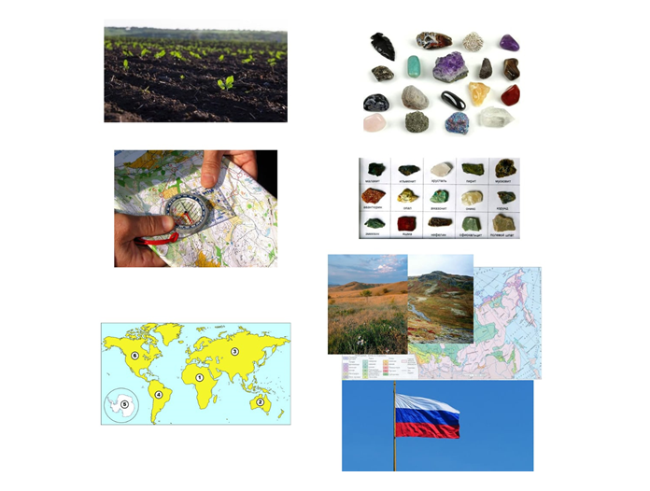  Давайте послушаем, что вы думаете. Что у вас получилось?  Д: Почва, полезные ископаемые, горные породы, природные зоны России, символика, ориентирование на местности, материки и океаны.  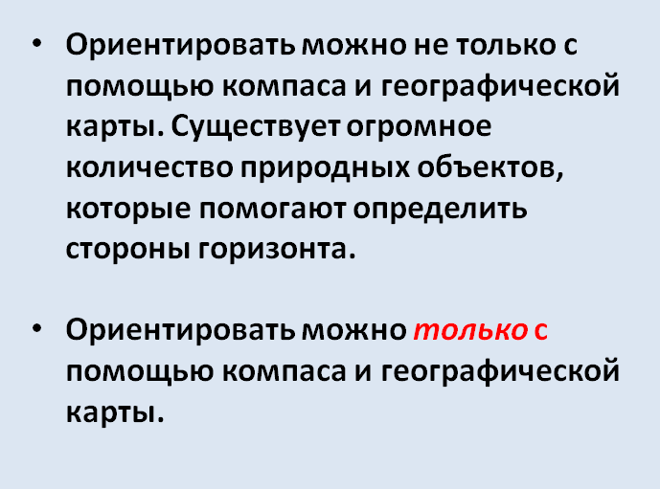  У: Большой объем информации, не правда ли? Что же нам делать? Как повторить столько информации за два урока?  Д: нужно разделиться на группы и поделить темы.  У: Спасибо! Давайте это и сделаем. | Познавательные:  - ориентируются в своей системе знаний;  Регулятивные:  - осуществляют действия контроля и взаимоконтроля | Словесная похвала
Формулировка  учебной задачи в  знаковой  форме  (5 минут) | Словесный(инструктаж)  практическая работа | Фронтальная | У: Но перед тем, как собраться в группы, предлагаю распределить роли ( жеребъевка ролей: путешественники, следопыты, ученые, геологи, садоводы, патриоты).  Прочитайте карточку. На ней написано, по какой теме вы будете работать. Перед вами лежит листок. Сейчас каждая команда должна поставить себе цель по теме. После этого составьте план, что нужно повторить по этой теме. Постарайтесь не делать больше трех пунктов. На работу у вас 3 минуты. | Регулятивные:  - осуществляют целеполагание; | Словесная похвала
Решение частно-практических задач  (12 минут) | Словесный(инструктаж)  практическая работа | фронтальная  групповая | Вот теперь мы можем приступить к инструктажу по работе. Слушайте внимательно. Возьмите тетрадь по окружающему миру и напишите «веб-квест». Все сложные моменты инструктажа записывайте.  Каждому из вас была дана роль. Три команды – это следопыты, путешественники и патриоты – работают на компьютере и создают игру «правда или ложь». Три другие команды – ученые, садоводы и геологи – работают с телефоном и создают плакат по своей теме, на котором отражают основные понятия с помощью рисунков и пояснений.  Те, кто работают за компьютером, создают игру на платформе learningApps, используя шаблон, который вам заранее выдан. Посмотрите на доску. Так выглядит конструктор игры. На месте «впиши сюда ложное понятие» вам нужно вписать ложное понятие. То же самое с правдивым понятием.  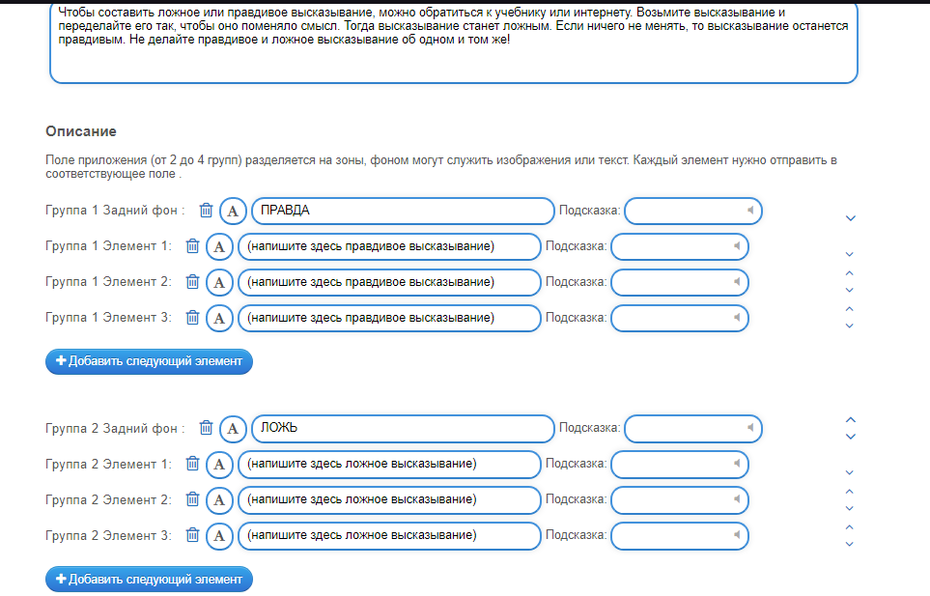  После того, как все поля будут заполнены, вам нужно нажать кнопку «сохранить» и проверить, как работает ваша игра.  А что же такое ложное понятие?  Д: Это такое выражение, которое не является правдой.  У: верно. Как его составить? Для этого вы обращаетесь к информации, которую можете искать на страницах учебника, на ресурсах, которые вам даны, и в словарях.  Посмотрите на слайд. Вот примеры правдивого и ложного выражений. Чтобы сделать правдивое выражение, достаточно в достоверном источнике найти нужное вам предложение. Если нужно сделать ложное выражение, то следует взять из источника предложение и изменить его смысл так, чтобы оно стало ложным. Примеры можно увидеть на доске (зачитываю). Давайте потренируемся. Составьте сейчас по одному ложному предложению по своей теме. Это касается всех групп. На работу 3 минуты.  Давайте послушаем, что у вас получилось. Зачитывайте ложное предложение, а затем говорите правильный ответ. Молодцы! Вы хорошо поработали.  Итак, команды у компьютера, давайте повторим, что вам нужно сделать.  Д: создать игру по теме.  У: Верно, но в первую очередь следуйте свою плану. Он поможет вам придумать задания для игры.  Теперь перейдем к командам, чья задача работать с телефонами. Вам нужно вспомнить, как работать с кьюар кодами. Кто хочет выйти к доске, чтобы напомнить?  Д: (вспоминают) нужно открыть настройки в телефоне, найти камеру и включить функцию работы с кодом. Затем навести камеру на код и перейти по ссылке, которая станет доступна.  У: Молодцы! Ваша задача – создать плакат. Вы можете помещать на него все, что пожелаете, но не забывайте, что это всё должно быть по вашей теме.  Затем вам нужно прикрепить фотографию своего плаката. Как это сделать?  Кто может объяснить?  Д: нужно перейти по ссылке на странице «прикрепить плакат» и нажать на кнопку «прикрепить». Перед этим нужно сделать фото готового плаката. После нажатия кнопки «прикрепить» откроется окно галереии. Там нужно выбрать фото. Затем нажать «далее» и так фото прикрепиться.  У: Отлично! Молодцы. | Предметные:  - понимают, как ориентироваться на местности с помощью компаса и местных ориентиров;  - различают материки и океаны, их особенности и расположение;  - понимают, какие существуют полезные ископаемые в России, как и где их добывают;  - различают горные породы и понимают их роль в природе;  - называют свойства почвы, её состав и жителей (полезных и вредителей);  - называют природные зоны России (ледяная зона, тайга, тундра и т.д.) и символику.  Познавательные:  - ориентируются в своей системе знаний;  - осуществляют информационный поиск для решения разнообразных задач (в том числе в готовых электронных информационных ресурсах);  - работать с информацией, представленной в разных знаковых формах (картосхемы, схема опыта) | Словесная похвала, самоконтроль
Физминутка  (1 минута) | - | фронтальная | Сделаем перерыв и проведем небольшую зарядку ( физкуль-разминка, разминка для глаз и рук)
Решение частно-практических задач  (18 минут) | Словесный(инструктаж)  практическая работа | фронтальная | Итак, я выдаю вам компьютеры и открываю кьюар код для работы. Можете приступать к заданию. Сегодня вам нужно создать игры и плакаты, а на следующем уроке мы займемся представлением темы.  Давайте быстро проверим, все ли работы на месте и вы прочитаете, какие ставили цели на работу и какой составляли план.  Д: (команды зачитывают)  Молодцы! Всё работает и всё на месте. | Предметные:  - понимают, как ориентироваться на местности с помощью компаса и местных ориентиров;  - различают материки и океаны, их особенности и расположение;  - понимают, какие существуют полезные ископаемые в России, как и где их добывают;  - различают горные породы и понимают их роль в природе;  - называют свойства почвы, её состав и жителей (полезных и вредителей);  - называют природные зоны России (ледяная зона, тайга, тундра и т.д.) и символику.  Познавательные:  - ориентируются в своей системе знаний;  - осуществляют информационный поиск для решения разнообразных задач (в том числе в готовых электронных информационных ресурсах);  - работать с информацией, представленной в разных знаковых формах (картосхемы, схема опыта)  Коммуникативные:  - принимают участие в парной работе. | Взаимооценивание, словесная похвала
Рефлексия  (2 минуты) | Словесный (беседа) | фронтальная | У: Что мы сегодня делали? С какими темами какая команда работает? Имеются ли у вас вопросы?  Начертите шкалу у себя в тетради. Поставьте крестик наверху, если вам удалось полностью усвоить тему в общем, как вы усвоили тему. Крестик посередине, если тема показалась вам сложной, но вы её усвоили. И крестик внизу, если совсем ничего непонятно. Нарисуйте вторую шкалу. Отметьте на ней свой успех в вашем успехе при работе с квестами, кодами по такому же принципу.  И теперь начертите последнюю, третью шкалу. На ней отметьте ваши ощущения от работы. Если вам грустно, поставьте крестик внизу. Если вы ощущали себя комфортно –по середине. Если вам очень понравилась такая работа, то крестик в самом верху.  Есть ли те, у кого на какой-то из шкал прослеживается неудача? Почему? Как с этим бороться? Что нужно сделать для решения проблемы?  Молодцы! | Регулятивные:  - дают совместно с учителем оценку своей деятельности;  - осуществляют действие рефлексии; | Самооценивание
Домашнее задание  (1 минута) | Словесный (инструктаж) | фронтальная | Повторить понятия из тетради по окружающему миру по всем темам. | - | -

Урок 6
этап урока  отводимое время | методы обучения | формы взаимодействия | деятельность учителя и формулировки заданий;  варианты детских ответов | планируемые результаты | планируемые способы оценивания
Орг. Момент  (1 минута) | словесный | фронтальная | У: Здравствуйте, ребята! Сегодня мы будем представлять с вами результаты вашей работы. | Личностные:  - испытывают устойчивый интерес к учебной деятельности. | Словесная похвала
Актуализация знаний  (3 минуты) | Словесный (беседа) | фронтальная | У: Что мы делали на прошлом уроке?  Д: (вспоминают, поясняют)  У: Что такое QR-код? Как выполнять поиск по «ключевому» слову? Как загружать изображение на сайт?  У: Молодцы! | Познавательные:  - ориентируются в своей системе знаний;  Регулятивные:  - осуществляют действия контроля и взаимоконтроля | Словесная похвала
Формулировка  учебной задачи в  знаковой  форме  (2 минуты) |  |  | У: Поставим цель на урок  Д: Представить работы по своей теме.  У: Молодцы! Что нам для этого нужно сделать?  (Записывается на доске)  Д: 1. Подготовить представление (речь)  2. Составить ответы на вопросы (выполнить свой личный план)  3. Оценить достижение цели командой  4. Оценить свою команду и другие команды по критериям  5. Подвести итог  Вот сколько у нас на сегодня задач получилось. Поэтому приступаем скорее к делу. | Регулятивные:  - осуществляют целеполагание; | Словесная похвала
Решение частно-практических задач  (13 минут) | Словесный (инструктаж) | фронтальная  групповая | Вы уже видели, что на ваших страницах квеста есть вопросы, на которые нужно было ответить. Сейчас вам нужно подготовить краткие ответы. Разделите текст между участниками.  В докладе должно быть представлено: (вывожу на слайд)  - Тема работы  - Цель и план работы  - Ответы на вопросы  - Освещение основных понятий по теме  Чтобы выполнить последний пункт, обратитесь к своей тетради-справочнику. Там вы записывали основные понятия по всем этим темам, когда их проходили. А чтобы вспомнить, что это за понятия, используйте ресурсы на сайте и учебник.  Давайте быстро вспомним, как работать за компьютерами. Как выполнять поиск по ключевому слову?  Молодцы!  Сейчас откройте вкладку «критерии». По парам обсудите, что значат эти критерии. Выделите те, которые вам непонятны. Мы их обсудим.  На работу 5 минут.  Давайте послушаем, что вы увидели. Есть какие-то вопросы?  Теперь мы готовы работать! | Предметные:  - понимают, как ориентироваться на местности с помощью компаса и местных ориентиров;  - различают материки и океаны, их особенности и расположение;  - понимают, какие существуют полезные ископаемые в России, как и где их добывают;  - различают горные породы и понимают их роль в природе;  - называют свойства почвы, её состав и жителей (полезных и вредителей);  - называют природные зоны России (ледяная зона, тайга, тундра и т.д.) и символику.  Познавательные:  - ориентируются в своей системе знаний;  - осуществляют информационный поиск для решения разнообразных задач (в том числе в готовых электронных информационных ресурсах);  - работать с информацией, представленной в разных знаковых формах (картосхемы, схема опыта) | Словесная похвала, самоконтроль
Физминутка  (1 минута) | - | фронтальная | Сделаем перерыв и проведем небольшую зарядку ( физкуль-разминка, разминка для глаз)
Решение частно-практических задач  (19 минут) | Словесный(инструктаж)  практическая работа | фронтальная  парная | Немного размялись. Теперь приступайте к составлению работ. Пишите его на отдельном листочке. На работу 20 минут.  Давайте представим, что у вас получилось. По очереди выходите к доске.  Остальные открывают справочники по теме представления и записывают то, чего у вас ещё нет в тетради или пояснения для понятий. Если тема вообще не записана, тогда пишите тему и понятия по ней, чтобы вы могли дома повторить основные моменты. Группе, которая представляет у доски, вы можете задавать вопросы на уточнение по теме.  Также возле вас лежат карточки красного и зеленого цвета. Они нужны, чтобы судить представляющих по критериям. Если вы считаете, что критерий выполнен, то поднимаете зеленую карточку, если критерий не выполнен – красную.  Давайте выступать.  (Команда выходит, зачитывают тему, цель, план, ответы на вопросы, демонстрируют плакат или игру).  Молодцы ! Мы отлично поработали! | Предметные:  - понимают, как ориентироваться на местности с помощью компаса и местных ориентиров;  - различают материки и океаны, их особенности и расположение;  - понимают, какие существуют полезные ископаемые в России, как и где их добывают;  - различают горные породы и понимают их роль в природе;  - называют свойства почвы, её состав и жителей (полезных и вредителей);  - называют природные зоны России (ледяная зона, тайга, тундра и т.д.) и символику.  Познавательные:  - ориентируются в своей системе знаний;  - осуществляют информационный поиск для решения разнообразных задач (в том числе в готовых электронных информационных ресурсах);  - работать с информацией, представленной в разных знаковых формах (картосхемы, схема опыта)  Коммуникативные:  - принимают участие в парной работе. | Взаимооценивание, словесная похвала
Рефлексия  (4 минуты) | Словесный (беседа) | фронтальная | У: Что мы сегодня с вами узнали нового? Какие темы изучали? Что уже знали ранее? Закончите фразу: Мне понравилось работать с веб-квестом, потому что… ИЛИ мне было сложно работать с веб-квестом, потому что…  Как вы оцениваете работу в команде? Поднимите красную карточку, если команда работала не сообща, зеленую, если всё удалось и две карточки вместе, если считаете, что есть ещё над чем работать. Почему вы так думаете про свою команду? Над чем ещё следует поработать?  Какие темы мы сегодня освещали? Какие вы бы ещё повторили дома и почему?  (На слайде)  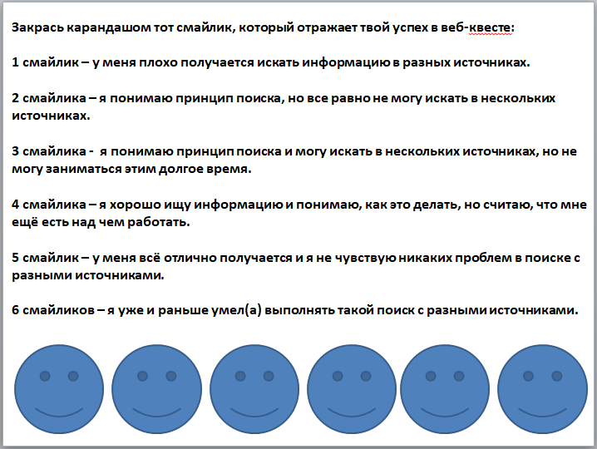Оценки за урок, которые мы поставили по критериям, я выставлю в журнал.  Спасибо за урок! | Регулятивные:  - дают совместно с учителем оценку своей деятельности;  - осуществляют действие рефлексии; | Самооценивание
Домашнее задание  (1 минута) | Словесный (инструктаж) | фронтальная | Домашнее задание – подготовиться к промежуточной аттестации. Можете использовать для этого данный квест. | - | -

СПИСОК РЕСУРСОВ И ЛИТЕРАТУРЫ
Литературные источники:
- Методика преподавания курса «Окружающий мир». 3 класс: пособие для учителя/Е.В. Чудинова, Е.Н. Букварёва. — М.: ВИТА-ПРЕСС, — электрон. текст. дан.
- Рабочая программа по окружающему миру (ФГОС нового поколения) УМК системы Д.Б.Эльконина-В.В.Давыдова Учебник Е.В.Чудинова, Е.Н.Букварёва «Окружающий мир» издательство М.:«ВИТА-ПРЕСС».

Дидактические ресурсы:
- Genially [Электронный ресурс]. 2020. URL: https://app.genial.ly
- Google Forms [Электронный ресурс]. 2014. URL: https://www.google.ru/forms/about/
- Learningapps [Электронный ресурс]. 2012. URL: https://learningapps.org
- Learnis [Электронный ресурс]. 2017. URL: https://www.learnis.ru
- Online Test Pad [Электронный ресурс]. 2011. URL: https://onlinetestpad.com
- QR Coder.ru [Электронный ресурс]. 2009. URL: http://qrcoder.ru

Конструкторы сайтов:
- Wix.com. [Электронный ресурс]. 2006. URL: https://ru.wix.com/freesitebuilder/stun-crt-al-seo?utm_source=yandex&utm_medium=cpc&utm_campaign=yx_wix_russian_May18^Wix.com&experiment_id=Wix%20com^13098239143^5680556076^1^premium&yclid=2862254571890981039
- Google Sites [Электронный ресурс]. 2008. URL: https://workspace.google.com/intl/ru/products/sites/

Образовательные ресурсы:
- ПостНаука [Электронный ресурс]. 2012. URL: https://postnauka.ru/;
- Природа Мира [Электронный ресурс]. 2019. URL: https://natworld.info
- Тhedifference.ru [Электронный ресурс]. 2011. URL: https://thedifference.ru
- ИнфоУрок [Электронный ресурс]. 2018. URL: https://infourok.ru
- Дети и Наука [Электронный ресурс]. 2020. URL: https://childrenscience.ru/courses/
- Шишкина школа [Электронный ресурс]. 2012. URL: https://www.youtube.com/user/ShishkinaShkola/videos
- Якласс [Электронный ресурс]. 2015. URL: https://www.yaklass.ru
- ИнтернетУрок [Электронный ресурс]. 2016. URL: https://interneturok.ru
- Nsportal.ru [Электронный ресурс]. 2020. URL: https://nsportal.ru
- Znanio.ru [Электронный ресурс]. 2019. URL: https://znanio.ru
- 100urokov.ru [Электронный ресурс]. 2018. URL: https://100urokov.ru

ПРИЛОЖЕНИЕ 1.ССЫЛКИ НА РАЗРАБОТАННЫЕ ВЕБ-КВЕСТЫ

ССЫЛКА 1 «ИЗМЕНЧИВЫЙ РЕЛЬЕФ. LEARNIS» HTTPS://WWW.LEARNIS.RU/443399/
Ресурсы:
- Рабочая программа по окружающему миру (ФГОС нового поколения) УМК системы Д.Б.Эльконина-В.В.Давыдова
- Методика преподавания курса «Окружающий мир». 3 класс: пособие для учителя/Е.В. Чудинова, Е.Н. Букварёва. — М.: ВИТА-ПРЕСС, — электрон. текст. дан.
- Учебник Е.В.Чудинова, Е.Н.Букварёва «Окружающий мир» издательство М.:«ВИТА-ПРЕСС».
- Изображение в QR-коде «Физическая карта»: https://maps-rf.ru/images/fizicheskaja-karta-rossii.jpg
- Изображение в QR-коде «Опыт с песком и глиной»: https://vk.com/away.php?utf=1&to=https%3A%2F%2Fds02.infourok.ru%2Fuploads%2Fex%2F0a6a%2F00061161-3562fc80%2Fimg8.jpg

ССЫЛКА 2 «ВНУТРЕННЕЕ УСТРОЙСТВО ЗЕМЛИ. GENIAL.LY » https://view.genial.ly/60895e187955470d2daafc89/interactive-image-interactive-image
Ресурсы:
- Рабочая программа по окружающему миру (ФГОС нового поколения) УМК системы Д.Б.Эльконина-В.В.Давыдова
- Методика преподавания курса «Окружающий мир». 3 класс: пособие для учителя/Е.В. Чудинова, Е.Н. Букварёва. — М.: ВИТА-ПРЕСС, — электрон. текст. дан.
- Учебник Е.В.Чудинова, Е.Н.Букварёва «Окружающий мир» издательство М.:«ВИТА-ПРЕСС».
- Видео о вулкахан: https://youtu.be/p7KPyloxgFQ
- Презентация «теория Дрейфа»: http://www.myshared.ru/slide/1066910/
- Образовательная игра по тексту: https://learningapps.org/display?v=peo7jq4j321

ССЫЛКА 3 «ИЗМЕНЧИВЫЙ РЕЛЬЕФ. ПОЛЕЗНЫЕ ИСКОПАЕМЫЕ WIX.COM» https://realsirex.wixsite.com/my-site-1
Ресурсы:
- Рабочая программа по окружающему миру (ФГОС нового поколения) УМК системы Д.Б.Эльконина-В.В.Давыдова
- Методика преподавания курса «Окружающий мир». 3 класс: пособие для учителя/Е.В. Чудинова, Е.Н. Букварёва. — М.: ВИТА-ПРЕСС, — электрон. текст. дан.
- Учебник Е.В.Чудинова, Е.Н.Букварёва «Окружающий мир» издательство М.:«ВИТА-ПРЕСС».
- Сайт «Природа Мира» https://natworld.info/raznoe-o-prirode/osnovnye-formy-peschanyh-djun
- Образовательное видео с ютуб-канала «ПостНаука», видео «Откуда взялись полезные ископаемые?» https://youtu.be/i8EeIZ8uhwI
- Сайт thedifference.ru «Разница между барханами и дюнами» https://thedifference.ru/chem-otlichayutsya-barhany-i-dyuny/
- Презентация «ИнфоУрок» на тему «полезные ископаемые https://infourok.ru/prezentaciya_po_okruzhayuschemu_miru_na_temu_poleznye_iskopaemye_3_klass-381722.htm
- Образовательное видео с ютуб-канала «Дети и Наука», видео «24. Рельеф. Окружающий мир - 2 класс» https://youtu.be/0trpRluXW_M
- Образовательное видео с ютуб-канала «Шишкина школа», видео «Природоведение 7. Полезные ископаемые» https://youtu.be/LmYvSiaFIak
- Татьяна Худякова, сказка «Спор полезных ископаемых».

ССЫЛКА 4 «АКТУАЛИЗАЦИЯ» https://realsirex.wixsite.com/website
- Рабочая программа по окружающему миру (ФГОС нового поколения) УМК системы Д.Б.Эльконина-В.В.Давыдова
- Методика преподавания курса «Окружающий мир». 3 класс: пособие для учителя/Е.В. Чудинова, Е.Н. Букварёва. — М.: ВИТА-ПРЕСС, — электрон. текст. дан.
- Учебник Е.В.Чудинова, Е.Н.Букварёва «Окружающий мир» издательство М.:«ВИТА-ПРЕСС».
- Свойства и применение полезных ископаемых. Якласс https://www.yaklass.ru/p/okruzhayushchij-mir/3-klass/znachenie-ekonomiki-429996/raznoobrazie-poleznykh-iskopaemykh-287309/re-9175a7ec-ca36-424b-ad56-f5194a2a6956
- Как добывают полезные ископаемые. Якласс https://www.yaklass.ru/p/okruzhayushchij-mir/3-klass/znachenie-ekonomiki-429996/raznoobrazie-poleznykh-iskopaemykh-287309/re-4c9a1aaa-6ce7-484a-b083-43e98731c4cf
- Почва и её состав. ИнтернетУрок https://interneturok.ru/lesson/okruj-mir/3-klass/vzaimosvyaz-nezhivoy-i-zhivoy-prirody/pochva-i-eyo-sostav
- Что такое почва? ЯКласс https://www.yaklass.ru/p/okruzhayushchij-mir/3-klass/priroda-vokrug-nas-324086/znachenie-i-sostav-pochvy-329401/re-916b8fe6-178c-4e77-b3a8-e7826662b73b
- Материки и океаны. Якласс https://www.yaklass.ru/p/okruzhayushchij-mir/2-klass/otpravimsia-v-puteshestviia-293340/puteshestvuem-po-raznym-ugolkam-nashei-planety-315348/re-7d6659f6-3029-4ef7-8bed-6fb0cfcb282c
- Презентация "Океаны и материки". Петухова Т.А. https://nsportal.ru/nachalnaya-shkola/okruzhayushchii-mir/2013/11/12/prezentatsiya-okeany-i-materiki
- Презентация "Ориентирование на местности". Белова Юлия
- Ориентирование на местности. Якласс https://www.yaklass.ru/p/geografiya/5-klass/izobrazheniia-zemnoi-poverkhnosti-i-ikh-ispolzovanie-131512/orientirovanie-po-storonam-gorizonta-154700/re-c4fbfa7a-9fe2-45b0-8223-e5e37dc10c67
- Ориентирование по местным признакам. Якласс https://www.yaklass.ru/p/geografiya/5-klass/izobrazheniia-zemnoi-poverkhnosti-i-ikh-ispolzovanie-131512/orientirovanie-po-storonam-gorizonta-154700/re-4488b891-f09d-419e-a580-7168a863af52
- Природные зоны России. 100уроков.ru https://100urokov.ru/predmety/prirodnye-zony-rossii
- Государственные символы России. Якласс https://www.yaklass.ru/p/okruzhayushchij-mir/2-klass/rodina-322852/rossiia-nasha-rodina-322853/re-a9956082-8f16-445d-bb62-916acc330679
- Природные зоны России. Якласс https://www.yaklass.ru/p/okruzhayushchij-mir/4-klass/osobennosti-prirody-rossii-728422/kakie-prirodnye-zony-est-v-rossii-729542/re-54dd2fc0-51a2-4b7d-bc21-368ccfb87a48
- Горные породы. ИнтернетУрок https://interneturok.ru/lesson/okruj-mir/3-klass/vzaimosvyaz-nezhivoy-i-zhivoy-prirody/gornye-porody
- Презентация "Горные породы". Орлова К.В.
ПРИЛОЖЕНИЕ 2. КРИТЕРИИ ОЦЕНИВАНИЯ
ВЕБ-КВЕСТ 1

Критерии | Максимальное количество баллов
Правильно даны ответы на вопросы | 2 балла – даны ответы на основе информационного поиска, ссылаясь на цитаты.  1балла – даны ответы без ссылок на источники.  0 баллов – ответы не даны.
Соблюдена роль | 1 балл – ответы даны в соответствии с ролью и задачей роли.  0 баллов – роль не соблюдена.
Работа в группе | 1 балл – вся группа принимает активное участие в работе.  0 баллов – группа работает частично.

ВЕБ-КВЕСТ 2

Критерии | Максимальное количество баллов
Лепестки заполнены по теме; | 1 балл – лепестки заполнены по теме поиска.  0 баллов – лепестки не соответствуют теме.
Участники поясняют материал, отвечают на вопросы; | 2 балла – даны ответы на основе информационного поиска, ссылаясь на цитаты.  1балла – даны ответы без ссылок на источники.  0 баллов – ответы не даны.
Качество работы группы | 1 балл – вся группа принимает активное участие в работе  0 баллов – группа работает частично
Умение работать с ИКТ | 1 балл – работают согласно заданным инструкциям  0 баллов – не выдержан.

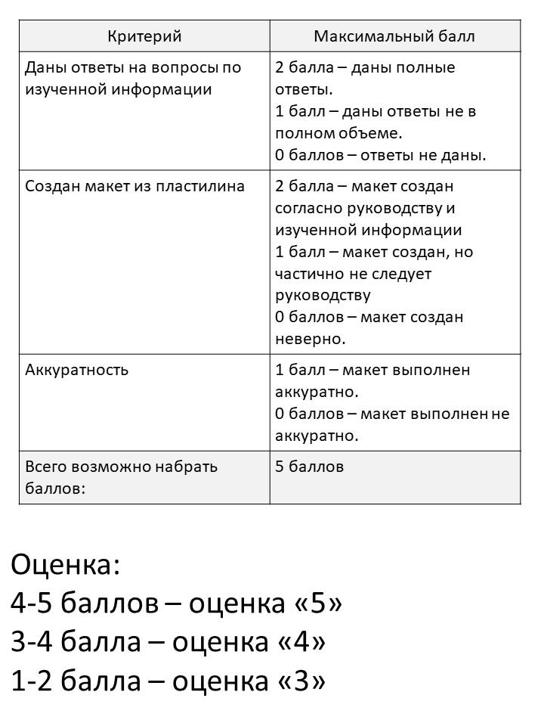
ВЕБ-КВЕСТ 3
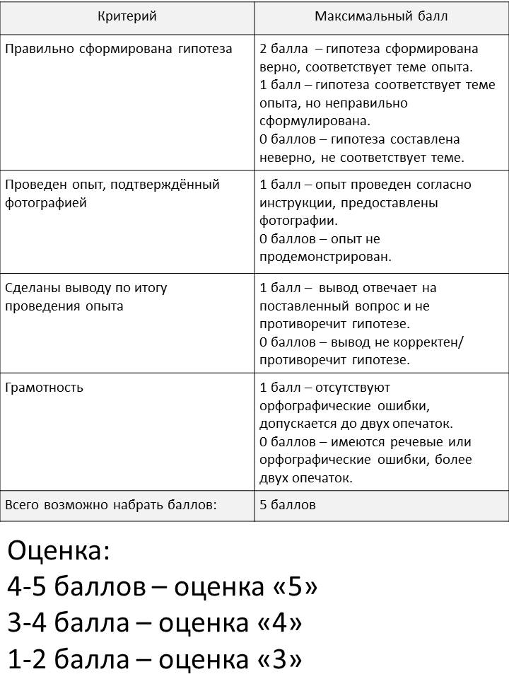

ВЕБ-КВЕСТ 4
 | Критерии | Обоснование критериев | Максимальное количество баллов (3,5,10)
Содержание | Понимание задания | - Работа демонстрирует точное понимание задания  - Включаются как материалы, имеющие непосредственное отношение к теме, так и материалы, не имеющие отношения к ней  - Включены материалы, не имеющие непосредственного отношения к теме собранная информация не анализируется и не оценивается | 10
Содержание | Полнота раскрытия темы | - полно  - частично  - не раскрыта | 10
Содержание | изложение аспектов темы | - изложены полно  - частично  - не изложены | 10
Содержание | логика изложения информации | - логичное изложение материала  - нарушение логики  - отсутствие логики | 10
Самостоятельная работа группы | Слаженная работа в группе | - Четко спланированная работа группы  - Работа группы частично спланирована  - Не спланирована работа в группе | 5
Самостоятельная работа группы | Распределение ролей в группе | - Вся деятельность равномерно распределена  между членами команды  - Работа над материалом равномерно  распределена между большинством  участников команды  - Несколько членов группы отвечают за  работу всей команды. | 5
Самостоятельная работа группы | Степень самостоятельности работы группы | - полная самостоятельность при выполнении  работы  - частичная самостоятельность работы группы  - несамостоятельная работа группы | 5
Защита работы | Объем и глубина знаний по теме | - Докладчики демонстрируют эрудицию,  отражают межпредметные связи  - Докладчики грамотно излагают материал,  но не показывают достаточно глубоких  знаний  -Докладчики обнаруживают полное  невладение материалом | 10
Защита работы | Культура речи, манера держаться перед аудиторией | - Докладчики уверенно держатся перед  аудиторией, грамотно владеют речью,  соблюдают регламент, удерживают внимание  аудитории  - Докладчики допускают негрубые речевые  ошибки при выступлении, незначительно  нарушают регламент, частично удерживают  внимание аудитории  - Докладчики теряются перед аудиторией,  обнаруживают бедность речи, нарушают  регламент, не могут удержать внимание  аудитории | 10
Защита работы | Деловые и волевые качества докладчика | - Докладчик стремится к достижению  высоких результатов, готов к дискуссии,  доброжелателен, контактен  - Докладчик готов к дискуссии, не всегда  проявляет доброжелательность  - Докладчик не готов к дискуссии,  агрессивен, уходит от контактов | 10
Защита работы | Максимальное количество баллов: |  | 90

Оценка «5» - 90 –80.
Оценка «4» - 79 – 60.
Оценка «3»-59 -40.
Оценка «2» –39- 0.

ПРИЛОЖЕНИЕ 3.ФОТООТЧЕТ
ВЕБ-КВЕСТ 1
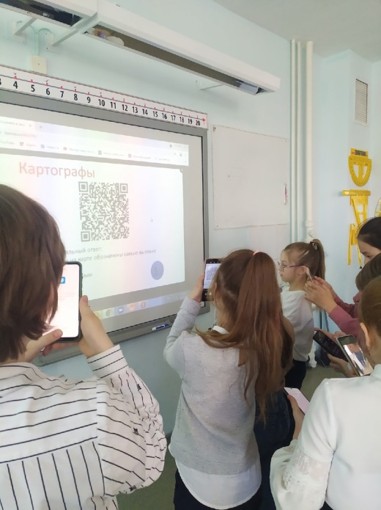
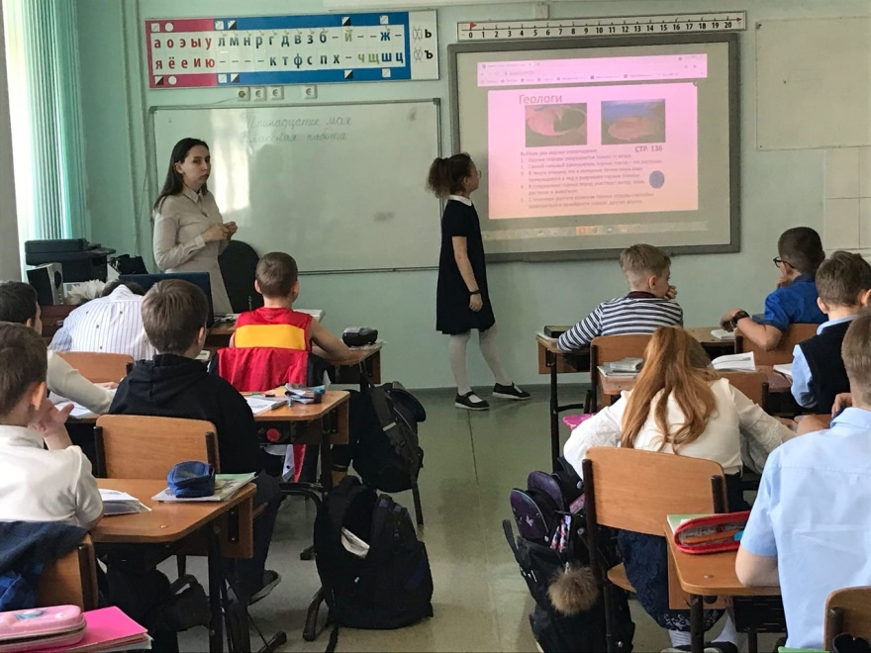
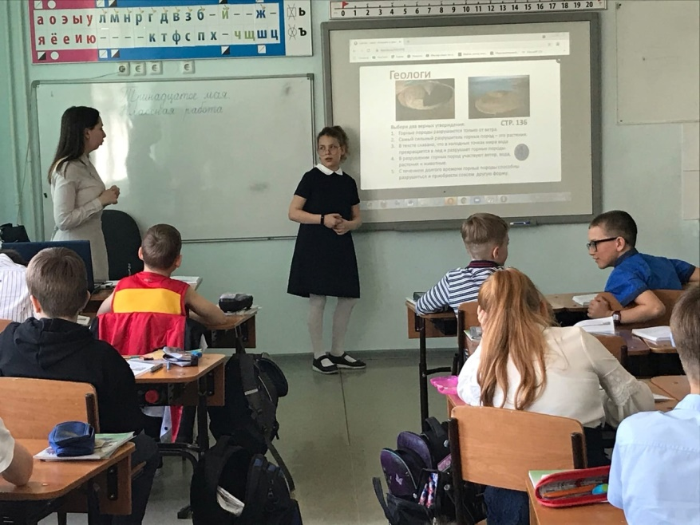
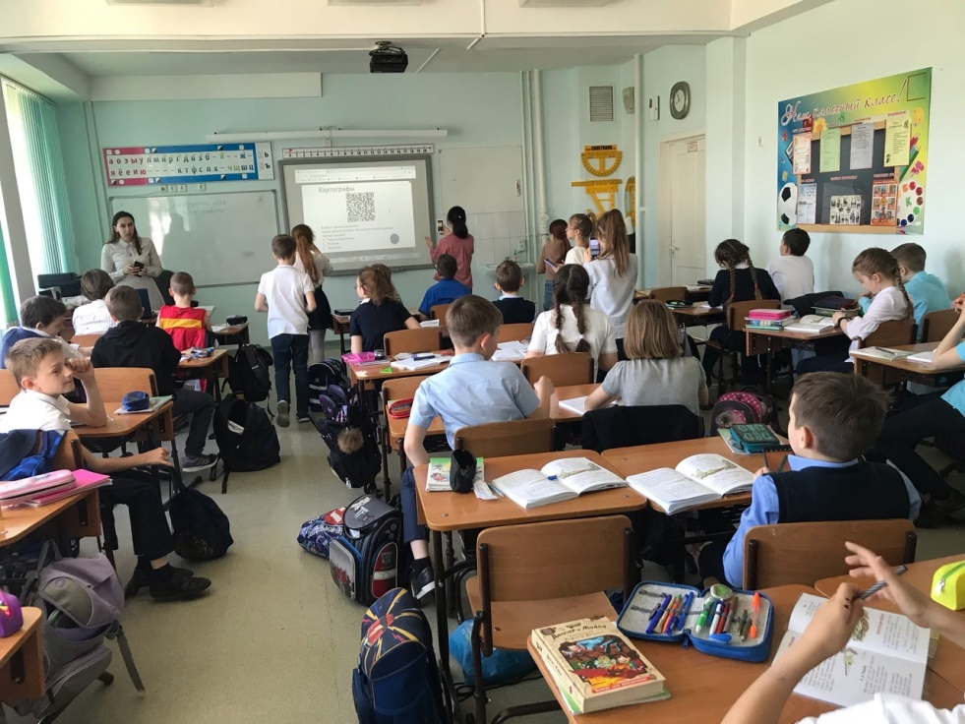
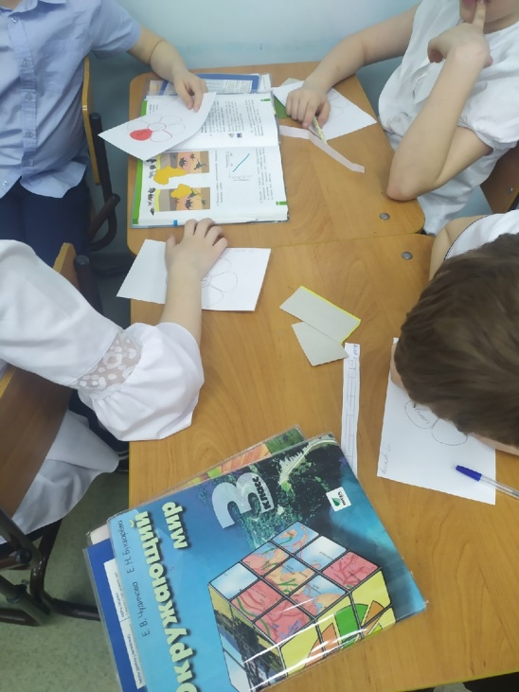
ВЕБ-КВЕСТ 2
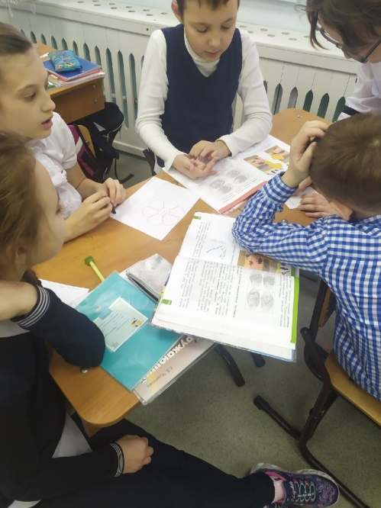
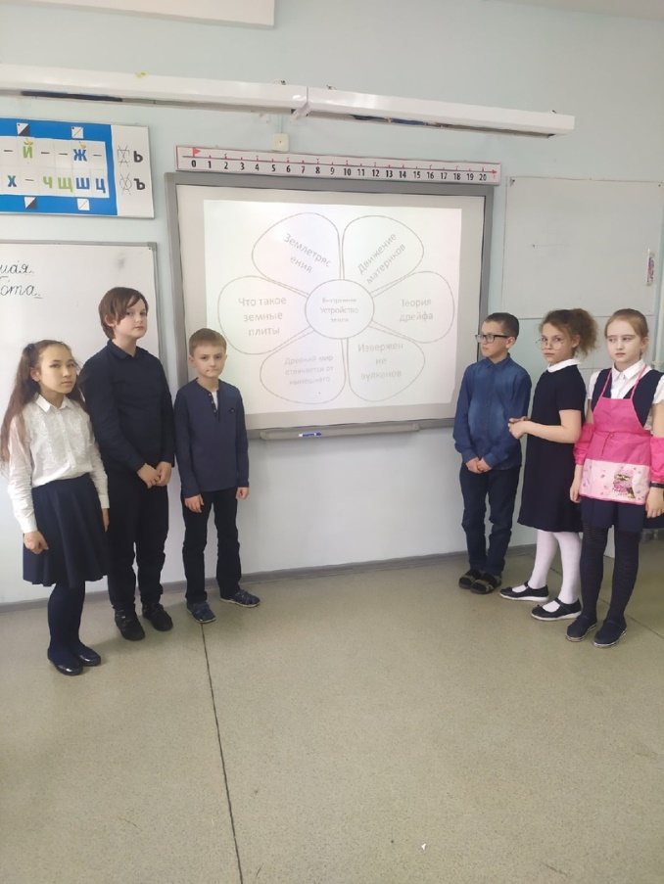
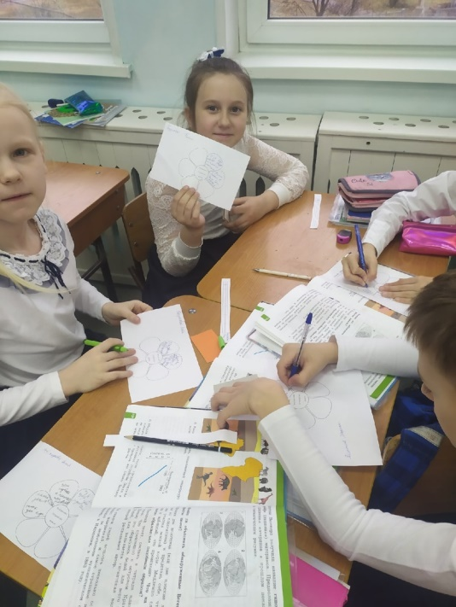
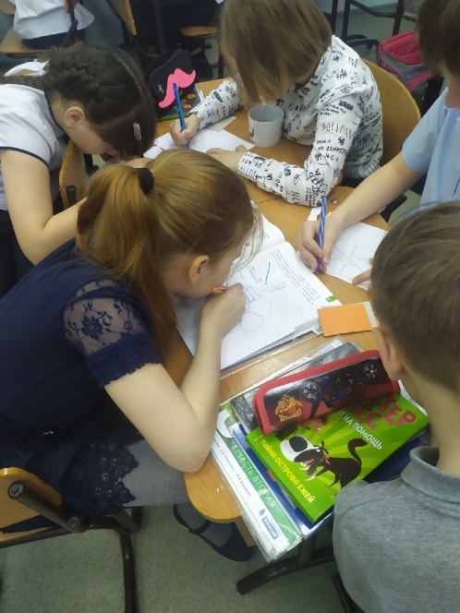
ВЕБ-КВЕСТ 3
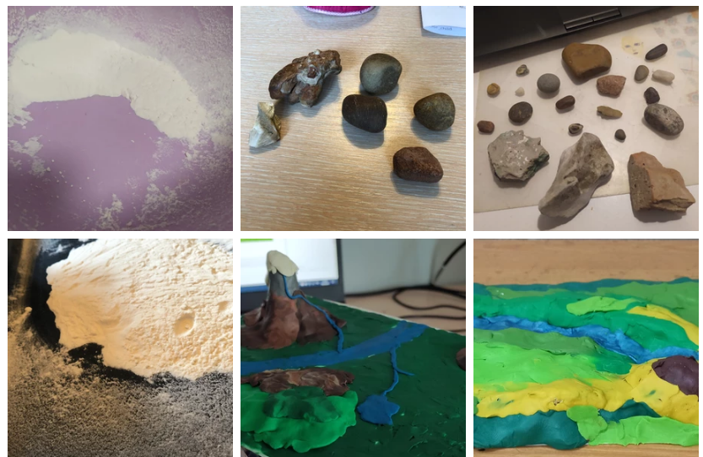
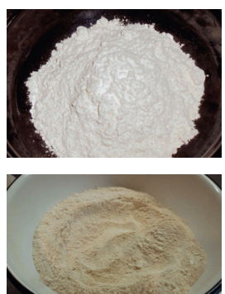
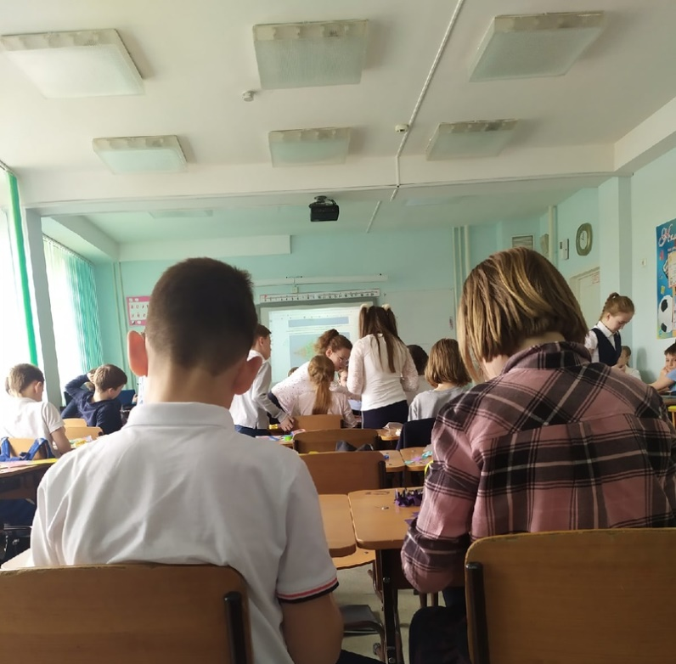
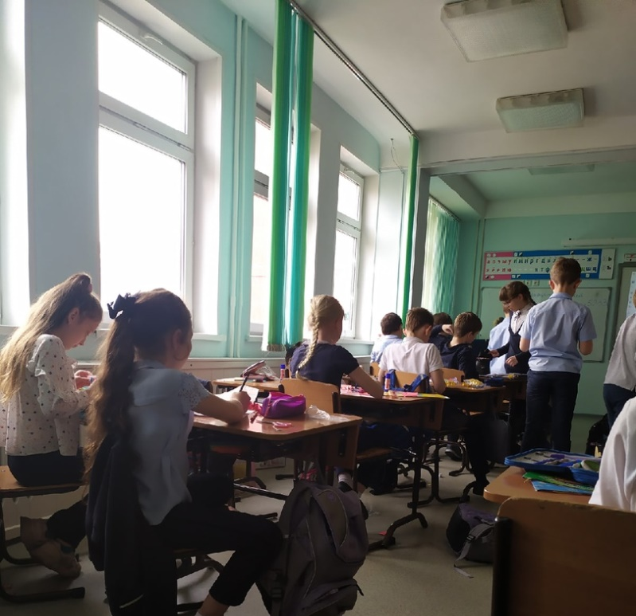
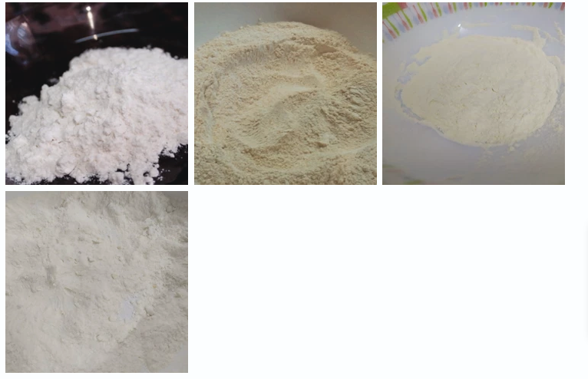
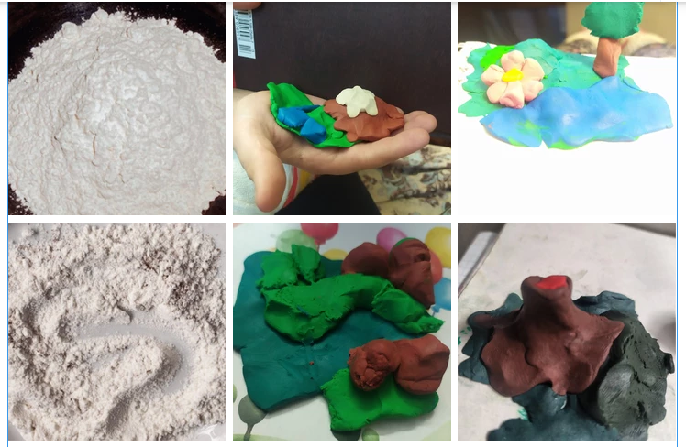
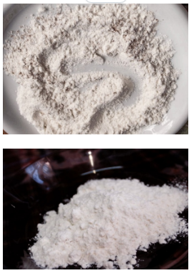
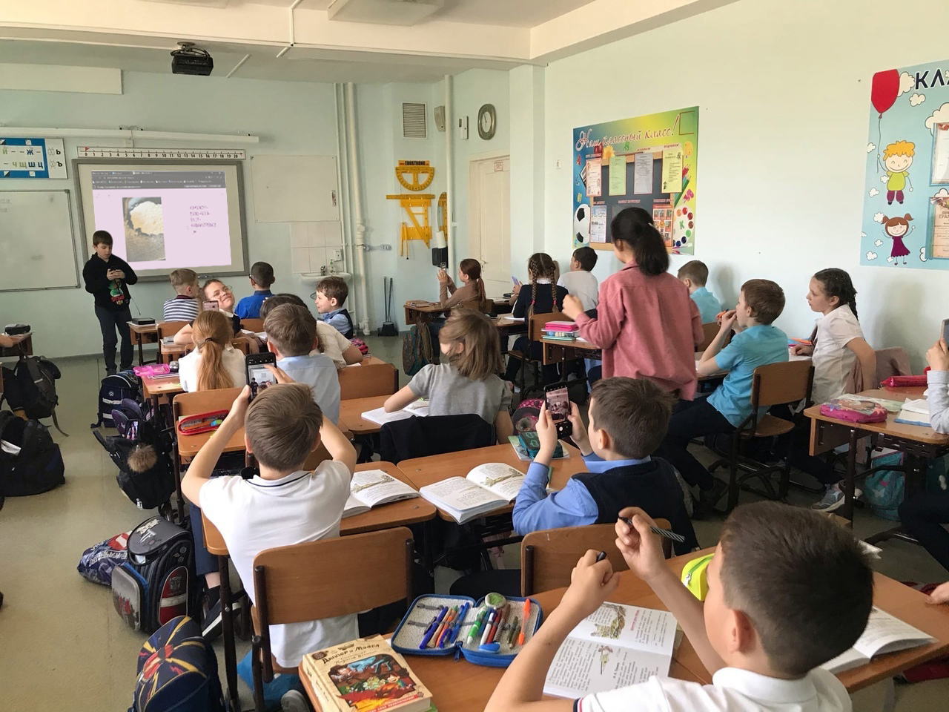
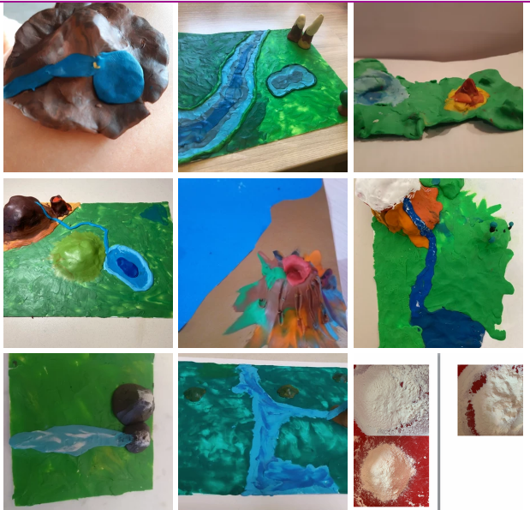
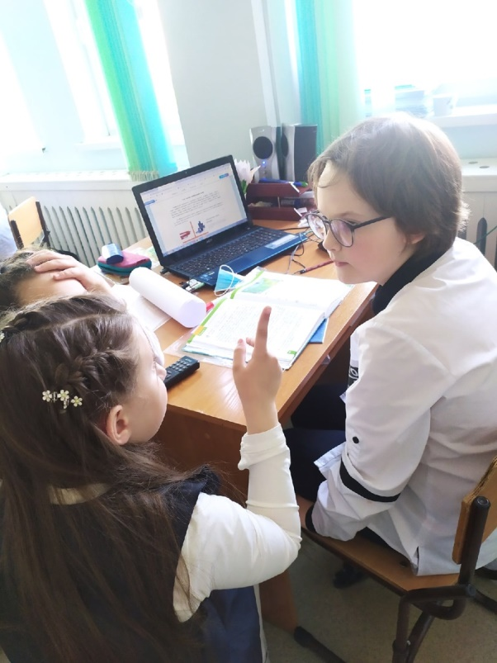
ВЕБ-КВЕСТ 4


